BỘ CÔNG THƯƠNG
TRƯỜNG ĐẠI HỌC CÔNG THƯƠNG THÀNH PHỐ HỒ CHÍ MINH
KHOA CÔNG NGHỆ THÔNG TIN

KHÓA LUẬN CỬ NHÂN
NGÀNH CÔNG NGHỆ THÔNG TIN
MÃ ĐỀ TÀI CNTT_KLCN182
NGHIÊN CỨU PHƯƠNG PHÁP TÍCH HỢP VMAMBA
VÀO MÔ HÌNH YOLO26-SEG TRONG PHÂN ĐOẠN
POLYP TỪ ẢNH NỘI SOI ĐẠI TRỰC TRÀNG
Sinh viên thực hiện
LÊ ĐỨC LƯƠNG MSSV 2001230490 Lớp 14DHTH09
PHÙNG TUẤN HUY MSSV 2001230312 Lớp 14DHTH13
TRẦN MẠNH TOÀN MSSV 2001230830 Lớp 14DHTH09
Giảng viên hướng dẫn
TS. PHÙNG THẾ BẢO
TP. HỒ CHÍ MINH NĂM 2026

BỘ CÔNG THƯƠNG
TRƯỜNG ĐẠI HỌC CÔNG THƯƠNG THÀNH PHỐ HỒ CHÍ MINH
KHOA CÔNG NGHỆ THÔNG TIN
KHÓA LUẬN CỬ NHÂN
NGÀNH CÔNG NGHỆ THÔNG TIN
MÃ ĐỀ TÀI CNTT_KLCN182
NGHIÊN CỨU PHƯƠNG PHÁP TÍCH HỢP VMAMBA
VÀO MÔ HÌNH YOLO26-SEG TRONG PHÂN ĐOẠN
POLYP TỪ ẢNH NỘI SOI ĐẠI TRỰC TRÀNG
Sinh viên thực hiện
LÊ ĐỨC LƯƠNG MSSV 2001230490 Lớp 14DHTH09
PHÙNG TUẤN HUY MSSV 2001230312 Lớp 14DHTH13
TRẦN MẠNH TOÀN MSSV 2001230830 Lớp 14DHTH09
Giảng viên hướng dẫn
TS. PHÙNG THẾ BẢO
TP. HỒ CHÍ MINH NĂM 2026

LỜI CẢM ƠN
Nhóm sinh viên xin cảm ơn quý thầy cô Khoa Công nghệ Thông tin, Trường Đại học Công Thương Thành phố Hồ Chí Minh đã trang bị kiến thức và tạo điều kiện để nhóm thực hiện khóa luận. Nhóm xin cảm ơn TS. Phùng Thế Bảo đã hướng dẫn quá trình xác định vấn đề nghiên cứu, xây dựng mô hình và trình bày kết quả.
Nhóm cũng xin cảm ơn các tác giả bộ dữ liệu Kvasir, Kvasir-SEG và cộng đồng phát triển mã nguồn mở Ultralytics, PyTorch, Mamba cùng các thư viện được sử dụng. Những nguồn tài nguyên này giúp nhóm xây dựng thực nghiệm và kiểm tra lại các kết quả của đề tài.
Nhóm trân trọng các ý kiến góp ý nhằm hoàn thiện phương pháp đánh giá và sản phẩm ứng dụng. Những giới hạn của dữ liệu, thực nghiệm và triển khai được trình bày trong báo cáo để xác định phạm vi sử dụng của kết quả.
Nhóm sinh viên thực hiện

LỜI CAM ĐOAN
Nhóm sinh viên cam đoan các kết quả thực nghiệm trong khóa luận được trình bày theo số liệu và cấu hình lưu trữ của đề tài. Những nội dung kế thừa, kết quả công bố và phần mềm sử dụng được dẫn nguồn. Nhóm phân biệt các phép đo đã thực hiện với các nội dung dự kiến phát triển, và chịu trách nhiệm về nội dung báo cáo.
Các nhận xét không vượt quá phạm vi của tập dữ liệu và giao thức đánh giá. Báo cáo không xem sản phẩm minh họa như một thiết bị chẩn đoán, không gán các chỉ số chưa đo cho mô hình và không dùng các kết quả nghiên cứu cũ thay cho nhóm TSVM FP32 của thực nghiệm chính.
Nhóm sinh viên thực hiện

NHẬN XÉT CỦA GIẢNG VIÊN HƯỚNG DẪN
Nội dung và phương pháp nghiên cứu
..............................................................................................................
..............................................................................................................
Kết quả thực nghiệm và sản phẩm ứng dụng
..............................................................................................................
..............................................................................................................
Hình thức trình bày và nội dung cần hoàn thiện
..............................................................................................................
..............................................................................................................
Đánh giá và kết luận
..............................................................................................................
..............................................................................................................
Giảng viên nhận xét
Ký và ghi rõ họ tên

NHẬN XÉT CỦA GIẢNG VIÊN PHẢN BIỆN
Nội dung và phương pháp nghiên cứu
..............................................................................................................
..............................................................................................................
Kết quả thực nghiệm và sản phẩm ứng dụng
..............................................................................................................
..............................................................................................................
Hình thức trình bày và nội dung cần hoàn thiện
..............................................................................................................
..............................................................................................................
Đánh giá và kết luận
..............................................................................................................
..............................................................................................................
Giảng viên nhận xét
Ký và ghi rõ họ tên

TÓM TẮT KHÓA LUẬN
Khóa luận nghiên cứu phương pháp tích hợp Topology-Shape-aware VMamba vào YOLO26s-seg cho phân đoạn polyp từ ảnh nội soi đại trực tràng. Khối C2TSVMamba thay C2PSA tại tầng 10, kết hợp SS2D bốn hướng với nhánh hình dạng đa tỉ lệ và có hướng. Cổng guidance điều chỉnh đặc trưng trạng thái trước bước hợp nhất. Checkpoint mô hình cải tiến được lưu và suy luận bằng FP32 để bảo toàn biểu diễn số.
Thực nghiệm sử dụng BG20 gồm 1.040 ảnh huấn luyện và 160 ảnh kiểm định, với 20 cặp seed và 100 epoch cho mỗi lượt. Tại epoch có mask mAP50–95 cao nhất của mỗi lượt, baseline đạt 0,718868 ± 0,011768 và TSVM FP32 đạt 0,723171 ± 0,007197. Chênh lệch trung bình là 0,004303; khoảng tin cậy 95% [−0,000228; 0,008834] chứa 0, paired t-test p = 0,0614. Kết quả cho thấy xu hướng tăng trung bình và giảm độ phân tán giữa seed nhưng chưa chứng minh ưu thế trung bình ở ngưỡng 0,05.
Ứng dụng PolypVision cung cấp client Web Spring Boot và Flutter Mobile dùng chung FastAPI. Hai checkpoint thực nghiệm được tích hợp với định danh, mã băm và kiểm tra FP32. Kết luận giới hạn ở ảnh tĩnh và tập kiểm định đã dùng chọn mô hình; cần thêm kiểm thử ngoài, ablation và độ đo biên/topology.
Từ khóa: phân đoạn polyp; YOLO26s-seg; VMamba; SS2D; TSVM; FP32; thực nghiệm nhiều seed.

ABSTRACT
This thesis investigates the integration of a Topology-Shape-aware VMamba block into YOLO26s-seg for colorectal polyp instance segmentation. C2TSVMamba replaces the backbone C2PSA block at layer 10 and combines four-direction selective state-space scanning with multi-scale directional shape features. The improved model uses FP32 checkpoint storage and inference to preserve numerical fidelity.
The BG20 dataset contains 1,040 training and 160 validation images. Forty training runs cover 20 paired seeds for two models, with 100 epochs per run. At each run’s maximum validation mask mAP50–95 epoch, baseline and TSVM FP32 achieve 0.718868 ± 0.011768 and 0.723171 ± 0.007197. The paired mean difference is 0.004303, with a 95% confidence interval of [−0.000228, 0.008834] and a paired t-test p-value of 0.0614. The observed mean improvement is therefore inconclusive at the 0.05 significance level.
PolypVision integrates the experiment checkpoints through a shared FastAPI inference service for Spring Boot Web and Flutter Mobile clients. The study separates validation-history summaries, saved-checkpoint inference and published literature results. External testing, controlled ablation and boundary or topology measurements remain necessary before broader claims can be made.

MỤC LỤC

MỞ ĐẦU 1
1 LÝ DO CHỌN ĐỀ TÀI 1
2 MỤC TIÊU VÀ CÂU HỎI NGHIÊN CỨU 1
3 ĐỐI TƯỢNG VÀ PHẠM VI NGHIÊN CỨU 2
4 PHƯƠNG PHÁP THỰC HIỆN VÀ ĐÓNG GÓP 2
5 BỐ CỤC BÁO CÁO 2
CHƯƠNG 1 TỔNG QUAN VÀ CƠ SỞ NGHIÊN CỨU 3
1.1 BÀI TOÁN PHÂN ĐOẠN POLYP 3
1.2 CÁC MÔ HÌNH NỀN TẢNG 3
1.3 MAMBA VÀ MÔ HÌNH TRẠNG THÁI THỊ GIÁC 4
1.4 NGHIÊN CỨU LIÊN QUAN VÀ VỊ TRÍ CỦA ĐỀ TÀI 5
1.5 TÓM TẮT CHƯƠNG 6
CHƯƠNG 2 PHÂN TÍCH VÀ THIẾT KẾ MÔ HÌNH ĐỀ XUẤT 7
2.1 KIẾN TRÚC ĐỐI CHỨNG YOLO26S SEG 7
2.2 WRAPPER C2TSVMAMBA 8
2.3 CÁC NHÁNH CỦA TSVMAMBA 8
2.4 ĐỘ PHỨC TẠP VÀ ĐỘ CHÍNH XÁC SỐ 10
2.5 HUẤN LUYỆN VÀ KHỞI TẠO TRỌNG SỐ 10
2.6 CÁC CHẾ ĐỘ ABLATION VÀ GIẢ THUYẾT KIỂM CHỨNG 11
2.7 TÓM TẮT CHƯƠNG 11
CHƯƠNG 3 XÂY DỰNG BỘ DỮ LIỆU VÀ TIỀN XỬ LÝ DỮ LIỆU 12
3.1. NGUỒN DỮ LIỆU 12
3.2. XÂY DỰNG VÀ PHÂN CHIA BỘ DỮ LIỆU BG20 14
3.3. CHUYỂN MẶT NẠ PHÂN ĐOẠN THÀNH NHÃN ĐA GIÁC 15
3.4. ĐỔI KÍCH THƯỚC ẢNH 18
3.5. TĂNG CƯỜNG DỮ LIỆU 19
3.6. ĐỊNH DẠNG VÀ CHUẨN HÓA DỮ LIỆU ĐẦU VÀO 23
3.7. KIỂM TRA TÍNH TOÀN VẸN CỦA DỮ LIỆU 23
3.8. TỔNG HỢP QUY TRÌNH TIỀN XỬ LÝ 24
CHƯƠNG 4 CÀI ĐẶT THUẬT TOÁN VÀ ỨNG DỤNG MINH HỌA 26
4.1 TỔ CHỨC CÀI ĐẶT VÀ MÔI TRƯỜNG 26
4.2 QUY TRÌNH NOTEBOOK VÀ LƯU KẾT QUẢ 27
4.3 TỔNG QUAN ỨNG DỤNG POLYPVISION 27
4.4 DỊCH VỤ SUY LUẬN VÀ HỢP ĐỒNG API 28
4.5 CHỨC NĂNG WEB VÀ MOBILE 30
4.6 KIỂM TRA TÍCH HỢP VỚI CHECKPOINT THỰC NGHIỆM 30
4.7 VẬN HÀNH VÀ GIỚI HẠN ỨNG DỤNG 32
4.8 TÓM TẮT CHƯƠNG 32
CHƯƠNG 5 THỬ NGHIỆM VÀ ĐÁNH GIÁ KẾT QUẢ 33
5.1 THIẾT KẾ SO SÁNH VÀ NGUỒN SỐ LIỆU 33
5.2 ĐỘ ĐO VÀ PHƯƠNG PHÁP THỐNG KÊ 34
5.3 KẾT QUẢ TỔNG HỢP QUA 20 SEED 35
5.4 BẰNG CHỨNG THỐNG KÊ VÀ ĐỘ ỔN ĐỊNH 36
5.5 KẾT QUẢ TỪNG SEED VÀ DIỄN BIẾN HUẤN LUYỆN 38
5.6 MA TRẬN NHẦM LẪN VÀ NHẬN XÉT ĐỊNH TÍNH 40
5.7 CHI PHÍ MÔ HÌNH VÀ KHẢ NĂNG TRIỂN KHAI 41
5.8 ĐỐI CHIẾU KẾT QUẢ CÔNG BỐ TRONG TÀI LIỆU 42
5.9 HẠN CHẾ VÀ NGUY CƠ ẢNH HƯỞNG ĐỘ TIN CẬY 42
5.10 TÓM TẮT CHƯƠNG 43
KẾT LUẬN VÀ HƯỚNG PHÁT TRIỂN 44
KẾT QUẢ ĐẠT ĐƯỢC 44
GIỚI HẠN CỦA KẾT LUẬN 44
HƯỚNG PHÁT TRIỂN 44
TÀI LIỆU THAM KHẢO 46
PHỤ LỤC A NGUỒN SỐ LIỆU VÀ QUY TẮC TÁI LẬP 48
PHỤ LỤC B ĐỐI CHIẾU EPOCH VÀ CHECKPOINT 49
PHỤ LỤC C CẤU HÌNH VÀ KIỂM TRA ỨNG DỤNG 51
PHỤ LỤC D KẾ HOẠCH THỰC NGHIỆM BỔ SUNG 52

DANH MỤC HÌNH
Hình 2.1 Kiến trúc YOLO26s seg và vị trí thay thế module ở tầng 10 7
Hình 2.2 Hai nhánh SS2D và hình dạng cùng cơ chế guidance trong TSVMamba 9
Hình 3.1. Ví dụ ảnh có polyp, mặt nạ phân đoạn gốc và ảnh nền trong bộ dữ liệu BG20 13
Hình 3.2. Trước và sau khi chuyển mặt nạ phân đoạn thành nhãn đa giác 17
Hình 3.3. Trước và sau khi đổi kích thước ảnh bằng thu phóng giữ tỷ lệ và LetterBox 19
Hình 3.4. Ảnh huấn luyện trước và sau các phép tăng cường dữ liệu 22
Hình 3.5. Quy trình xây dựng bộ dữ liệu BG20 và tiền xử lý dữ liệu 25
Hình 4.1 Kiến trúc Web và Mobile dùng chung dịch vụ suy luận FastAPI 28
Hình 4.2 Ví dụ suy luận thực tế của hai checkpoint seed 0 và đường bao nhãn đối chiếu 31
Hình 5.1 Kết quả ghép cặp của mask mAP50 95 và Precision trên 20 seed 36
Hình 5.2 Chênh lệch và khoảng tin cậy 95 phần trăm của các chỉ số 37
Hình 5.3 Phân bố mask mAP50 95 giữa các seed 37
Hình 5.4 Chênh lệch mask mAP50 95 của từng cặp seed 38
Hình 5.5 Trung bình và độ lệch chuẩn mask mAP50 95 theo epoch 39
Hình 5.6 Trung bình và độ lệch chuẩn mất mát phân đoạn kiểm định theo epoch 40

DANH MỤC BẢNG
Bảng 1.1 Đối chiếu các công trình gần với đề tài 6
Bảng 2.1 Các mức đặc trưng của cấu hình small 7
Bảng 2.2 Các chế độ hỗ trợ trong mã nguồn 11
Bảng 3.1. Phân bố ảnh và nhãn trong bộ dữ liệu BG20 14
Bảng 3.2. Thông số tăng cường dữ liệu trong cấu hình huấn luyện 21
Bảng 4.1 Cấu hình thống nhất của 40 lượt huấn luyện 26
Bảng 4.2 Các endpoint chính của dịch vụ AI 29
Bảng 4.3 Phạm vi kiểm tra ứng dụng sau chuyển mô hình 30
Bảng 5.1 Kết quả tại epoch tối đa mask mAP50 95 của mỗi lượt 35
Bảng 5.2 Khoảng tin cậy và kiểm định ghép cặp hai phía 36
Bảng 5.3 Kết quả mask mAP50 95 và epoch theo từng seed 38
Bảng 5.4 Thống kê bổ sung từ ma trận phát hiện theo đối tượng 40
Bảng 5.5 Quy mô hai checkpoint được tích hợp vào ứng dụng 41
Bảng 5.6 Kết quả tham khảo do tác giả công bố trên Kvasir SEG 42
Bảng B.1 Epoch chọn theo mask và theo fitness của 40 lượt 49
Bảng D.1 Các phép kiểm cần bổ sung trước khi mở rộng kết luận 52

DANH MỤC CHỮ VIẾT TẮT
Các thuật ngữ dùng trong báo cáo
Ký hiệu | Diễn giải
AI | Trí tuệ nhân tạo
API | Giao diện lập trình ứng dụng
BG20 | Bổ sung 200 ảnh nền trên 1.000 ảnh polyp gốc
CNN | Mạng nơ-ron tích chập
SSM | Mô hình không gian trạng thái
SS2D | Quét chọn lọc hai chiều
TSVM | Topology-Shape-aware VMamba
FP16 và FP32 | Số thực dấu phẩy động 16 bit và 32 bit
EMA | Trung bình trượt hàm mũ của trọng số
IoU | Phần giao trên phần hợp
Dice | Hệ số tương đồng Dice
AP và mAP | Diện tích đường precision–recall và trung bình AP
TP FP FN | Đúng dương tính, sai dương tính, sai âm tính
KTC | Khoảng tin cậy
SD | Độ lệch chuẩn mẫu
Seed | Hạt giống của bộ sinh số ngẫu nhiên
P3 P4 P5 | Mức đặc trưng có stride 8, 16 và 32
FP32 checkpoint | Checkpoint giữ tensor dấu phẩy động ở float32

MỞ ĐẦU

1 LÝ DO CHỌN ĐỀ TÀI
Phân đoạn polyp từ ảnh nội soi là bài toán xác định vùng tổn thương ở mức điểm ảnh. So với việc chỉ trả về hộp bao, mặt nạ cung cấp mô tả cụ thể hơn về hình dạng và vị trí của đối tượng. Tuy nhiên, màu sắc polyp có thể gần với niêm mạc xung quanh; nếp gấp, phản quang và thay đổi kích thước quan sát cũng làm việc phân biệt đối tượng trở nên khó khăn. Các bộ dữ liệu công khai như Kvasir-SEG tạo điều kiện nghiên cứu những vấn đề này trong một quy trình có thể kiểm tra lại [1], [2].
YOLO26-seg cung cấp khung phát hiện và phân đoạn từng đối tượng trong một mô hình thống nhất. Trong khi đó, Visual State Space Model và cơ chế SS2D của VMamba tạo cách truyền thông tin giữa các vị trí xa nhau trên bản đồ đặc trưng [15], [16]. Đề tài khảo sát việc kết hợp ngữ cảnh toàn cục đó với đặc trưng hình dạng cục bộ ngay trong backbone YOLO26s-seg. Câu hỏi nghiên cứu là liệu khối kết hợp có cải thiện chất lượng phân đoạn và tính ổn định qua các lần khởi tạo, khi giữ cố định dữ liệu và siêu tham số huấn luyện hay không.
Đề tài triển khai C2TSVMamba tại tầng 10, đồng thời xử lý vấn đề độ chính xác số khi lưu và nạp checkpoint. Cặp đối chứng chính gồm YOLO26s-seg cơ bản và YOLO26s-seg tích hợp TSVM với checkpoint FP32. Kết quả được xem xét trên 20 cặp seed, thay vì lựa chọn một lượt chạy thuận lợi để đại diện cho toàn bộ phương pháp.

2 MỤC TIÊU VÀ CÂU HỎI NGHIÊN CỨU
Mục tiêu tổng quát là xây dựng, giải thích và đánh giá phương pháp tích hợp TSVM vào YOLO26s-seg cho phân đoạn polyp trên bộ dữ liệu BG20, sau đó tích hợp hai mô hình vào ứng dụng minh họa PolypVision. Mục tiêu cụ thể gồm mô tả đúng luồng tính toán của khối đề xuất; bảo đảm các lượt huấn luyện có thể đối chiếu; phân tích chênh lệch trung bình và biến thiên giữa seed; và kiểm tra việc nạp checkpoint thực nghiệm vào dịch vụ suy luận.
Ba câu hỏi được đặt ra. Thứ nhất, TSVM FP32 có đạt mask mAP50–95 trung bình cao hơn baseline trên tập kiểm định cố định không? Thứ hai, phân bố kết quả giữa 20 seed có thay đổi và bằng chứng thống kê hỗ trợ đến mức nào? Thứ ba, các checkpoint đã lưu có thể được nạp đúng kiến trúc và suy luận trong cùng luồng ứng dụng Web và Mobile hay không? Câu hỏi thứ ba là kiểm tra kỹ thuật triển khai, không phải kiểm chứng hiệu quả lâm sàng.

3 ĐỐI TƯỢNG VÀ PHẠM VI NGHIÊN CỨU
Đối tượng nghiên cứu là ảnh nội soi tĩnh có polyp và ảnh normal-cecum từ nguồn công khai. Bộ BG20 gồm 1.200 ảnh, chia thành 1.040 ảnh huấn luyện và 160 ảnh kiểm định. Chỉ có một lớp đối tượng là polyp; ảnh nền mang nhãn rỗng. Thực nghiệm chính gồm seed 0 đến 19 của hai mô hình, mỗi lượt 100 epoch và kích thước ảnh cấu hình 640 pixel.
Các kết quả TSVM không mang hậu tố FP32 thuộc giai đoạn nghiên cứu trước và không được gộp vào phép so sánh chính. Các bài báo quốc tế được dùng để định vị phương pháp và tham khảo kết quả đã công bố, không được xem là những mô hình mà nhóm đã chạy lại. Bộ dữ liệu hiện có không cung cấp tập kiểm thử độc lập hoặc định danh bệnh nhân; vì vậy, kết luận định lượng giới hạn ở tập kiểm định BG20 và biến thiên tối ưu hóa theo seed.

4 PHƯƠNG PHÁP THỰC HIỆN VÀ ĐÓNG GÓP
Đề tài sử dụng phương pháp thực nghiệm có đối chứng. Hai kiến trúc được huấn luyện với cùng tập ảnh, nhãn và cấu hình tối ưu hóa. Mỗi lượt chạy được lưu riêng results.csv và args.yaml; số liệu được ghép theo seed để tính chênh lệch, khoảng tin cậy và kiểm định. Khi có khác biệt giữa mô tả và cấu hình đã lưu, cấu hình cùng số liệu gốc là căn cứ cho phần thực nghiệm.
Đóng góp của đề tài nằm ở thiết kế khối TSVM kết hợp SS2D với nhánh hình dạng đa tỉ lệ và có hướng trong wrapper C2; phân tích khả năng tích hợp tại tầng sâu của YOLO26s-seg; duy trì checkpoint FP32 cho nhánh trạng thái; và nối kết kết quả thực nghiệm với ứng dụng minh họa. Những đóng góp này cần được phân biệt với các ý tưởng có trước về Mamba cho polyp, topology guidance và convolutional gating.

5 BỐ CỤC BÁO CÁO
Chương 1 trình bày cơ sở và nghiên cứu liên quan. Chương 2 mô tả kiến trúc, luồng dữ liệu và độ chính xác số. Chương 3 trình bày dữ liệu và tiền xử lý. Chương 4 mô tả notebook huấn luyện cùng ứng dụng PolypVision. Chương 5 trình bày quy tắc so sánh, kết quả 20 seed, các giới hạn và đối chiếu tài liệu. Phần kết luận tổng hợp kết quả và xác định các công việc cần kiểm chứng tiếp theo.

CHƯƠNG 1 TỔNG QUAN VÀ CƠ SỞ NGHIÊN CỨU

1.1 BÀI TOÁN PHÂN ĐOẠN POLYP

1.1.1 Phân đoạn ngữ nghĩa và phân đoạn từng đối tượng
Phân đoạn ngữ nghĩa gán một lớp cho mỗi điểm ảnh, trong khi phân đoạn từng đối tượng còn tách các đối tượng cùng lớp thành những mặt nạ riêng. Trong BG20, một ảnh có thể có nhiều vùng polyp tách rời; vì vậy số đối tượng lớn hơn số ảnh có polyp. YOLO26-seg xử lý bài toán theo hướng từng đối tượng, đồng thời xuất hộp bao, độ tin cậy và mặt nạ. Đặc điểm này quyết định cách sử dụng Precision, Recall và AP trong đánh giá.
Đối với ảnh nền, hệ thống cần có khả năng không trả về đối tượng. Một lớp background trong ma trận phát hiện thường biểu thị các trường hợp không ghép được giữa dự đoán và nhãn; nó không đồng nghĩa với việc bộ dữ liệu có một lớp bệnh học thứ hai. Tương tự, số dương tính giả tính theo đối tượng không tự chuyển được thành số ảnh nền có báo động giả.

1.1.2 Các khó khăn về hình ảnh và dữ liệu
Biên mờ có thể khiến mặt nạ thu hẹp hoặc lan sang niêm mạc; phản quang có thể tạo khoảng trống trong vùng dự đoán. Polyp nhỏ cần giữ được chi tiết không gian, còn polyp lớn cần thông tin ngữ cảnh rộng. Tuy nhiên, những mô tả này là động cơ thiết kế. Muốn khẳng định một module cải thiện biên hoặc liên thông, cần độ đo và tập ca kiểm chứng tương ứng, ngoài các chỉ số phát hiện tổng hợp.
Kvasir-SEG và ảnh normal-cecum có khác biệt về bối cảnh giải phẫu, thiết bị và các ký hiệu xuất hiện trong khung hình. Việc thêm mẫu âm có ích cho nghiên cứu phát hiện sai, nhưng nguồn âm chỉ từ một mốc giải phẫu chưa đại diện cho mọi niêm mạc lành. Do đó, phân bố BG20 là một thiết lập nghiên cứu cụ thể, chưa phản ánh đầy đủ phân bố khung hình của một phiên nội soi.

1.2 CÁC MÔ HÌNH NỀN TẢNG

1.2.1 Mạng tích chập và kiến trúc encoder decoder
Mạng tích chập học các mẫu cục bộ bằng kernel dùng chung giữa các vị trí. Depthwise convolution thực hiện lọc riêng từng kênh, còn convolution 1×1 trộn thông tin giữa các kênh. Những thao tác này được dùng trong nhánh hình dạng của TSVM để tạo nhiều trường tiếp nhận mà không cần attention theo mọi cặp vị trí.
U-Net tổ chức encoder và decoder với các kết nối bỏ qua để kết hợp thông tin ngữ nghĩa sâu và chi tiết ở độ phân giải cao [12]. PraNet khai thác reverse attention cho phân đoạn polyp [13]. Các hướng này cho thấy thông tin toàn cục và chi tiết biên cần được kết hợp ở nhiều mức, nhưng cách kết hợp và nhiệm vụ đầu ra khác nhau giữa từng mô hình.

1.2.2 YOLO26 và đầu phân đoạn
Trong mã được sử dụng, YOLO26s-seg gồm backbone, neck hợp nhất đa mức và đầu Segment26. Backbone cơ bản kết thúc bằng SPPF và C2PSA. Đầu phân đoạn nhận đặc trưng P3, P4 và P5; mặt nạ được tạo từ các prototype và hệ số của từng đối tượng. Cấu hình end2end được bật và reg_max bằng 1. Vì vậy không nên diễn giải YOLO26 như một bản sao nguyên trạng của các phiên bản YOLO dùng DFL với nhiều bin [16].
Chữ s xác định quy mô small thông qua hệ số depth bằng 0,50 và width bằng 0,50. Mã nguồn và notebook của đề tài tạo YAML có scale s rõ ràng. Việc chỉ mở tệp YAML chung mà không chỉ định scale có thể dẫn đến sử dụng biến thể mặc định khác; đây là một yếu tố cần kiểm tra khi tái lập hoặc khi nạp mô hình từ kiến trúc.

1.3 MAMBA VÀ MÔ HÌNH TRẠNG THÁI THỊ GIÁC

1.3.1 Biểu diễn trạng thái chọn lọc
Một mô hình trạng thái rời rạc truyền thông tin qua trạng thái ẩn h. Với Mamba, một số tham số phụ thuộc đầu vào, cho phép đáp ứng thay đổi theo nội dung thay vì áp dụng cùng một bộ lọc cố định cho toàn chuỗi [14]. Trong triển khai của đề tài, bước thời gian Δ được tạo qua softplus, ma trận chuyển trạng thái A có giá trị âm và mỗi vị trí tạo các hệ số B, C.
hₜ = exp(ΔₜA) ⊙ hₜ₋₁ + ΔₜBₜuₜ ; yₜ = Σₙ Cₜ,ₙhₜ,ₙ
Biểu thức trên mô tả phép lặp thực tế trong module, với thành phần đầu vào được tính bằng ΔBu. Đây là cách cài đặt trạng thái chọn lọc của đề tài; không đồng nhất toàn bộ các thành phần hoặc tối ưu phần cứng của thư viện Mamba gốc.

1.3.2 Cơ chế SS2D bốn hướng
VMamba mở rộng cách xử lý chuỗi sang dữ liệu ảnh thông qua SS2D [15]. Một bản đồ H×W được sắp thành chuỗi theo hàng và theo cột; hai chuỗi đảo chiều bổ sung hai hướng ngược lại. Kết quả được đưa về đúng vị trí không gian rồi hợp nhất. Bốn hướng này là hàng xuôi, hàng ngược, cột xuôi và cột ngược, không phải bốn đường quét chéo.
Ở tầng P5 với ảnh 640×640, chiều dài chuỗi là L = 20×20 = 400. Đặt module ở độ phân giải thấp giúp giới hạn chi phí quét nhưng có thể làm mất chi tiết biên nhỏ. Vì thế lợi ích dự kiến của nhánh hình dạng tại P5 cần được đánh giá thực nghiệm; không thể suy ra độ chính xác biên trực tiếp từ vị trí module.

1.4 NGHIÊN CỨU LIÊN QUAN VÀ VỊ TRÍ CỦA ĐỀ TÀI

1.4.1 Mamba cho phân đoạn polyp
Polyp-Mamba kết hợp biểu diễn đa tỉ lệ và cơ chế đưa ngữ nghĩa toàn cục vào đặc trưng cục bộ [17]. Công trình này cho thấy việc dùng Visual Mamba trong phân đoạn polyp đã có trước đề tài. Điểm cần đối chiếu là cách xây dựng nhánh hình dạng và vị trí tích hợp trong YOLO26s-seg, thay vì chỉ sự xuất hiện của Mamba.
Topo-VM-UNetV2 sử dụng persistent homology từ probability map để tạo topology attention map và đưa vào Topo-SDI [18]. TSVM hiện tại tạo guidance trực tiếp từ các convolution học được. Do đó, hai mô hình có động cơ gần nhau nhưng nguồn tín hiệu topology khác nhau; TSVM chưa có phép đo hoặc ràng buộc topology tường minh như persistent homology.
CSG-Mamba đặt convolutional scoring gate tại bottleneck của mạng Vision Mamba để điều chỉnh đặc trưng bằng thông tin cục bộ [19]. Đây là đối chiếu gần về cơ chế gating. TSVM sử dụng nhiều kích thước và hướng kernel, phép điều chỉnh 1+G và hợp nhất thêm nhánh hình dạng trong wrapper C2.

1.4.2 Mamba trong YOLO và các hướng về biên
MambaPSA thay C2PSA cuối backbone YOLO26 bằng lõi Mamba, giữ cơ chế chia nhánh và ghép kênh, đồng thời khảo sát vị trí module trong neck [20]. Công trình đánh giá phát hiện đối tượng trên PASCAL VOC. Vì vậy, đóng góp của đề tài không được định nghĩa đơn thuần là thay C2PSA bằng Mamba trong YOLO26; nó gắn với thiết kế TSVM và thực nghiệm phân đoạn polyp.
SAM-MaGuP kết hợp boundary distillation và Mamba adapter với SAM cho polyp [21]. Hướng nghiên cứu này nhấn mạnh nhu cầu kiểm chứng biên riêng. Trong đề tài, kết quả mAP chưa đủ để suy ra lợi ích trên HD95, Boundary F1 hoặc tính liên thông; những phép đo đó được xác định là phần mở rộng.
Bảng 1.1 Đối chiếu các công trình gần với đề tài
Công trình | Thành phần trọng tâm | Khác biệt của đề tài
Polyp-Mamba [17] | Ngữ nghĩa đa tỉ lệ và global injection | Tích hợp trong YOLO26s-seg
Topo-VM-UNetV2 [18] | Persistent homology và Topo-SDI | Guidance học từ convolution
CSG-Mamba [19] | Convolutional gate tại bottleneck | Nhánh đa hướng và cổng 1+G
MambaPSA [20] | Thay C2PSA trong YOLO26 | Shape guidance cho polyp instance segmentation
SAM-MaGuP [21] | SAM và boundary distillation | Không sử dụng SAM hoặc boundary distillation

1.4.3 Phạm vi tính mới
Đề tài xem C2TSVMamba là một thiết kế kết hợp có thể kiểm chứng, không tuyên bố phát minh ra SS2D, convolution đa tỉ lệ hoặc sigmoid gating. Điểm phân biệt gồm nhánh hình dạng có hướng, guidance một chiều từ nhánh đó đến SS2D, cách hợp nhất hai nhánh và tích hợp vào YOLO26s-seg tại tầng 10. Tuy nhiên, các đóng góp riêng của từng thành phần chỉ có thể tách bạch bằng ablation có đối chứng.
Từ topology trong tên module biểu thị định hướng học cấu trúc. Các kernel học được không bảo đảm số thành phần liên thông hoặc số lỗ của mặt nạ. Khóa luận vì vậy phân biệt cơ chế kiến trúc, giả thuyết tác dụng và kết quả đã đo; không dùng tên module thay cho bằng chứng về bảo toàn topology.

1.5 TÓM TẮT CHƯƠNG
Các nghiên cứu liên quan cho thấy bài toán kết hợp ngữ cảnh dài hạn và chi tiết hình dạng đã được quan tâm trong phân đoạn polyp. Đề tài chọn một vị trí tích hợp cụ thể trong YOLO26s-seg và kiểm tra bằng thực nghiệm ghép cặp nhiều seed. Cơ sở này dẫn đến yêu cầu mô tả chính xác khối TSVM và phân biệt tác động kiến trúc với độ chính xác số của checkpoint ở chương tiếp theo.

CHƯƠNG 2 PHÂN TÍCH VÀ THIẾT KẾ MÔ HÌNH ĐỀ XUẤT

2.1 KIẾN TRÚC ĐỐI CHỨNG YOLO26S SEG
Mô hình cơ bản sử dụng cấu hình yolo26-seg với scale s, số lớp được thay bằng một lớp polyp khi huấn luyện. Các khối Conv giảm độ phân giải; C3k2 học và hợp nhất đặc trưng; SPPF bổ sung trường tiếp nhận; C2PSA thực hiện xử lý đặc trưng ở cuối backbone. Neck kết hợp các mức sâu và nông để đầu Segment26 dự đoán trên ba thang không gian.
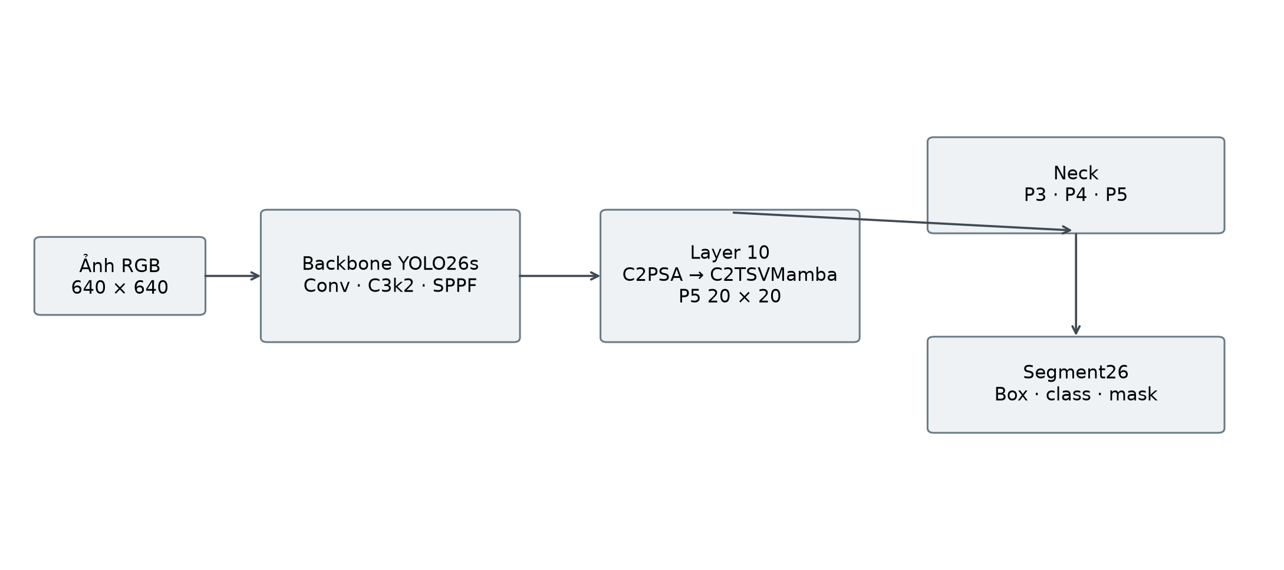
Hình 2.1 Kiến trúc YOLO26s seg và vị trí thay thế module ở tầng 10
Nguồn: nhóm thực hiện từ mã nguồn hoặc số liệu của đề tài.
Khối thay thế có cùng kích thước đầu vào và đầu ra với C2PSA. Những kết nối lên neck và các chỉ số tầng ở đầu phân đoạn được giữ tương thích. Cách can thiệp này giúp xác định rõ phần kiến trúc thay đổi, nhưng không có nghĩa tổng số tham số hoặc động lực tối ưu hóa của hai mô hình giống nhau.
Bảng 2.1 Các mức đặc trưng của cấu hình small
Vị trí | Stride | Kích thước với 640 | Số kênh
Backbone P3 | 8 | 80 × 80 | 256
Backbone P4 | 16 | 40 × 40 | 512
Backbone P5 và layer 10 | 32 | 20 × 20 | 512
Head P3 layer 16 | 8 | 80 × 80 | 128
Head P4 layer 19 | 16 | 40 × 40 | 256
Head P5 layer 22 | 32 | 20 × 20 | 512

2.2 WRAPPER C2TSVMAMBA
C2TSVMamba trước hết chiếu đầu vào bằng convolution 1×1 rồi tách thành hai nhánh a và b có cùng số kênh. Nhánh a đi tắt, nhánh b đi qua TSVMamba. Hai nhánh được ghép và chiếu lại bằng convolution 1×1. Với đầu vào 512 kênh, hệ số e bằng 0,5 tạo mỗi nhánh 256 kênh; đây là số kênh được SS2D bên trong xử lý.
[a, b] = split(Conv₁×₁(x)) ; y = Conv₁×₁(concat(a, TSVMamba(b)))
YAML ghi repeats bằng 2, nhưng parser áp dụng depth multiplier bằng 0,5 cho biến thể s nên số block nội bộ là 1. Điều kiện c1 = c2 được kiểm tra trong constructor. Vì module có đường đi tắt và phép chiếu đầu ra, residual trong TSVMamba chỉ là một phần của toàn wrapper, không phải đường đi duy nhất của đặc trưng.

2.3 CÁC NHÁNH CỦA TSVMAMBA

2.3.1 Nhánh SS2D toàn cục
Đầu vào được chiếu thành hai tensor u và z. Tensor u qua convolution depthwise 3×3 và SiLU, sau đó được trải thành bốn chuỗi có cùng chiều dài. Ở mỗi hướng, phép chiếu tuyến tính sinh Δ, B và C; A được tham số hóa bằng âm của hàm mũ để tạo đáp ứng suy giảm. Kết quả quét được đưa lại về lưới không gian rồi cộng giữa bốn hướng. Tensor z tạo điều biến SiLU trước phép chiếu đầu ra.
State dimension mặc định bằng 16; expand bằng 1,0 và dt_rank bằng ceil(c/16). Với c bằng 256, dt_rank bằng 16. Mã hiện tại không có LayerNorm đầu ra SS2D hoặc nhánh skip D độc lập giống một số cấu hình VMamba tham chiếu. Vì vậy, thuật ngữ SS2D trong báo cáo chỉ cách quét chọn lọc đang được cài đặt, không ngụ ý đồng nhất từng chi tiết với mọi phiên bản VMamba gốc.

2.3.2 Nhánh hình dạng đa tỉ lệ và có hướng
ShapeAwareBranch áp dụng hai convolution depthwise 3×3 và 5×5 song song rồi ghép bằng convolution 1×1. DirectionalShapeExtractor tiếp tục xử lý theo kernel ngang 1×5, kernel dọc 5×1 và kernel cục bộ 3×3. Các kernel này được học cùng mô hình và tạo một thiên hướng biểu diễn theo kích thước, hướng, thay vì một phép trích biên cố định.
S_grad = √(S_h² + S_v² + 10⁻⁶)
Đáp ứng S_grad được ghép với S_h, S_v và S_local để tạo biểu diễn cấu trúc, sau đó kết hợp lại với đặc trưng shape ban đầu. Vì S_h và S_v là đầu ra convolution có BatchNorm và activation, biểu thức trên không phải gradient đạo hàm không gian chuẩn như Sobel. Tương tự, convolution 3×3 không tự tạo ra phép đo độ cong hình học tường minh.

2.3.3 Guidance và hợp nhất
G = sigmoid(Conv₁×₁(S)) ; F′_M = F_M ⊙ (1 + G)
y = x + γ · FFN(Conv₁×₁(concat(F′_M, S)))
Cổng sigmoid có giá trị trong đoạn từ 0 đến 1 nên hệ số trực tiếp nhân với F_M nằm từ 1 đến 2. Nó điều chỉnh mức khuếch đại theo vị trí và kênh; không trực tiếp làm nhỏ biên độ F_M dưới giá trị ban đầu. Khả năng hạn chế dự đoán nền, nếu có, là kết quả của toàn bộ mạng sau hợp nhất và phải được đo ở đầu ra.
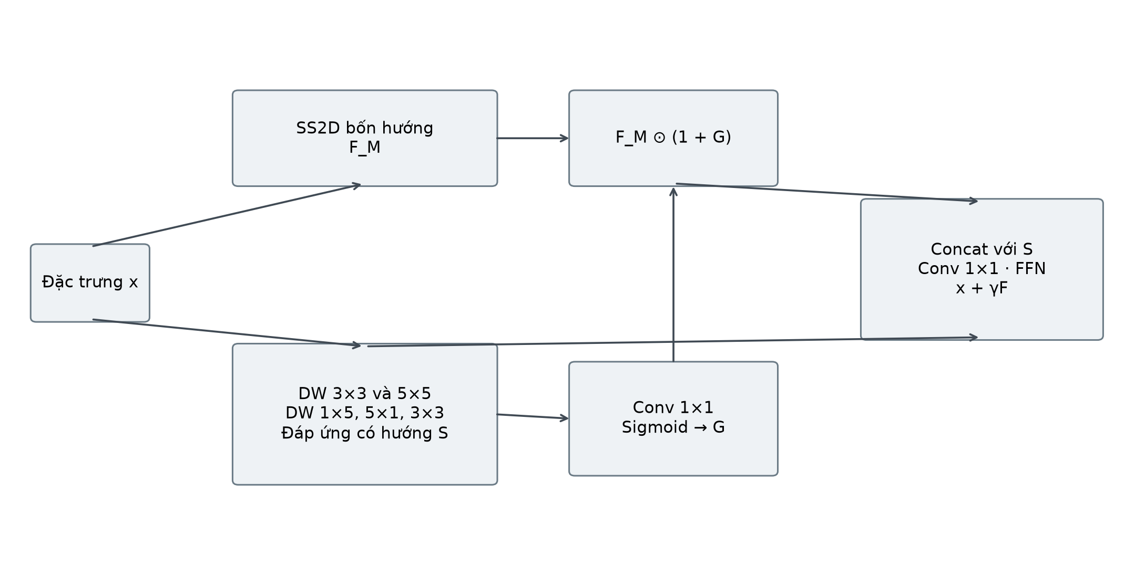
Hình 2.2 Hai nhánh SS2D và hình dạng cùng cơ chế guidance trong TSVMamba
Nguồn: nhóm thực hiện từ mã nguồn hoặc số liệu của đề tài.
FFN dùng hai convolution 1×1 với số kênh mở rộng gấp đôi rồi thu lại. Hệ số residual γ là một tham số học được, khởi tạo 0,001, nhằm giới hạn tác động ban đầu của nhánh mới. Giá trị khởi tạo nhỏ không chứng minh quá trình huấn luyện luôn ổn định; thống kê kích hoạt và checkpoint vẫn cần được kiểm tra.

2.4 ĐỘ PHỨC TẠP VÀ ĐỘ CHÍNH XÁC SỐ

2.4.1 Chi phí của phép quét đang triển khai
Hàm parallel_associative_scan ghép cặp phép chuyển trạng thái theo các bước có độ lệch 1, 2, 4 và tiếp tục nhân đôi. Chuỗi được đệm đến lũy thừa hai gần nhất. Với L bằng 400, chuỗi đệm có 512 vị trí và có 9 bước ghép. Mỗi bước vẫn tạo và xử lý các tensor trải trên phần lớn chiều dài chuỗi.
Khi cố định batch, kênh và state dimension, số bước phụ thuộc là O(log L), còn tổng công việc tensor của triển khai này là O(L log L). Không thể suy ra thời gian suy luận tuyến tính hoặc tốc độ cao chỉ từ tính chất của Mamba trong tài liệu gốc. Các tensor trạng thái có chiều B×D×N×L cũng ảnh hưởng đáng kể đến bộ nhớ và chi phí đọc ghi.

2.4.2 Vì sao cần checkpoint FP32
Trong fork cơ bản, bước lưu checkpoint chuyển bản sao EMA sang half. Đối với TSVM, nhánh trạng thái có thể tạo các giá trị lớn trước BatchNorm; các running statistics lớn có nguy cơ vượt miền số hữu hạn FP16. Việc tắt AMP lúc train không thay đổi phép chuyển kiểu trong hàm lưu checkpoint. Vì vậy, amp=False và lưu FP32 là hai yêu cầu khác nhau.
Bản FP32 đổi snapshot EMA và checkpoint sau strip_optimizer sang float32, đồng thời dừng với FloatingPointError khi phát hiện tensor NaN hoặc Inf. Thay đổi này bảo toàn biểu diễn số của checkpoint; nó không thêm một nhánh kiến trúc mới. Ứng dụng cũng ép mô hình về float32 và không yêu cầu half khi suy luận. Kiểm tra nạp thành công chưa thay thế cho việc đánh giá lại toàn bộ tập kiểm định từ checkpoint.

2.5 HUẤN LUYỆN VÀ KHỞI TẠO TRỌNG SỐ
Baseline được tạo từ yolo26s-seg.pt. Mô hình đề xuất được tạo từ YAML scale s rồi nạp các trọng số tương thích từ cùng tệp pretrained. Các tham số của module thay thế không có đối ứng trong C2PSA nên được khởi tạo riêng. Đây là học chuyển giao từ checkpoint YOLO phân đoạn; không mô tả trực tiếp như nạp trọng số ImageNet cho toàn bộ TSVM.
Hàm mất mát thuộc pipeline Segment26 của fork Ultralytics, bao gồm thành phần phát hiện và phân đoạn theo cấu hình. Đề tài không bổ sung topology loss, persistent homology loss hoặc một boundary supervision riêng trong khối TSVM. Các hệ số có tên trong args.yaml phải được diễn giải cùng nhánh thực thi; riêng reg_max bằng 1 làm mất mát DFL dạng nhiều bin không hoạt động như ở cấu hình reg_max lớn hơn 1.

2.6 CÁC CHẾ ĐỘ ABLATION VÀ GIẢ THUYẾT KIỂM CHỨNG
Mã nguồn có bốn mode: topology_shape_vmamba, vmamba_only, shape_only và shape_vmamba_no_guidance. Chúng cho phép phân biệt vai trò ngữ cảnh, hình dạng và guidance. Thực nghiệm chính được trình bày trong báo cáo hiện gồm baseline và full TSVM FP32; chưa có bộ 20 seed tương ứng cho từng mode để định lượng đóng góp riêng.
Bảng 2.2 Các chế độ hỗ trợ trong mã nguồn
Chế độ | SS2D | Shape | Guidance
topology_shape_vmamba | Có | Có | Có
vmamba_only | Có | Không | Không
shape_only | Không | Có | Không
shape_vmamba_no_guidance | Có | Có | Không

Thử nghiệm ablation trong tương lai cần dùng cùng seed, dữ liệu, pretrained policy, epoch và tiêu chí chọn checkpoint. Nếu thêm một module làm tăng tham số, có thể bổ sung đối chứng convolution với mức tham số tương đương. Điều này giúp tránh quy kết mọi mức tăng cho guidance khi nguyên nhân có thể gồm dung lượng mạng hoặc thay đổi tối ưu hóa.

2.7 TÓM TẮT CHƯƠNG
Mô hình đề xuất thay một block sâu bằng C2TSVMamba, kết hợp trạng thái toàn cục với tín hiệu hình dạng học được. Bản FP32 xử lý vấn đề lưu và suy luận chính xác số, không thay đổi sơ đồ kiến trúc. Những mô tả này xác định các giả thuyết cần đánh giá và giới hạn những khẳng định có thể rút ra từ thực nghiệm.

CHƯƠNG 3 XÂY DỰNG BỘ DỮ LIỆU VÀ TIỀN XỬ LÝ DỮ LIỆU
Chất lượng của dữ liệu đầu vào ảnh hưởng trực tiếp đến khả năng học của mô hình phân đoạn. Chương này trình bày cách đề tài xây dựng bộ dữ liệu BG20 từ hai nguồn ảnh nội soi công khai và các bước xử lý giúp đưa ảnh cùng nhãn về dạng mà mô hình YOLO26-seg tích hợp khối TSVM có thể sử dụng được.
Quá trình tiền xử lý được chia thành hai giai đoạn. Giai đoạn thứ nhất chỉ thực hiện một lần trước khi huấn luyện, gồm chọn ảnh, chia tập dữ liệu và chuyển mặt nạ phân đoạn thành nhãn đa giác. Giai đoạn thứ hai diễn ra mỗi khi ảnh được nạp vào mô hình, gồm đổi kích thước, tăng cường dữ liệu và chuẩn hóa giá trị đầu vào. Các thao tác và thông số trong chương đều được đối chiếu với mã nguồn, tệp cấu hình huấn luyện và dữ liệu thực tế của đề tài.

3.1. NGUỒN DỮ LIỆU

3.1.1. Bộ dữ liệu Kvasir-SEG
Kvasir-SEG là bộ dữ liệu công khai gồm 1.000 ảnh nội soi đường tiêu hóa có polyp, được Jha và cộng sự công bố năm 2020 [1]. Các ảnh này được lấy từ lớp polyp của bộ dữ liệu Kvasir [2]. Với mỗi ảnh, một nhóm gồm kỹ sư và bác sĩ đã khoanh vùng polyp bằng công cụ gán nhãn Labelbox, sau đó một bác sĩ chuyên khoa tiêu hóa giàu kinh nghiệm kiểm tra lại kết quả [1]. Vùng được khoanh được lưu thành một ảnh mặt nạ cùng tên với ảnh gốc, trong đó các pixel thuộc polyp có màu trắng và các pixel còn lại có màu đen.
Khi kiểm tra trực tiếp 1.000 ảnh, đề tài nhận thấy kích thước ảnh không đồng nhất. Bộ dữ liệu có 333 kích thước khác nhau, chiều rộng thay đổi từ 332 đến 1.920 pixel và chiều cao từ 352 đến 1.072 pixel, phổ biến nhất là các ảnh có kích thước xấp xỉ 622 × 530 pixel. Kích thước polyp cũng chênh lệch rất lớn: vùng polyp nhỏ nhất chỉ chiếm khoảng 0,15% diện tích ảnh, vùng lớn nhất chiếm khoảng 81% và một nửa số vùng polyp chiếm không quá 10% diện tích ảnh. Một số ảnh còn có chữ hiển thị thông tin ca nội soi hoặc ô hình nhỏ của hệ thống ScopeGuide thể hiện vị trí ống soi [1]. Những đặc điểm này cho thấy dữ liệu cần được đưa về một kích thước chung và mô hình cần học được polyp ở nhiều kích cỡ khác nhau.
Ngoài ra, cả ảnh và mặt nạ đều được lưu ở định dạng nén JPEG [1]. Phép nén này làm xuất hiện một số pixel có mức xám trung gian dọc theo ranh giới giữa vùng trắng và vùng đen, nên mặt nạ không còn hoàn toàn chỉ gồm hai giá trị. Đây là lý do mặt nạ cần được nhị phân hóa lại trước khi chuyển thành nhãn, như trình bày ở mục 3.3.

3.1.2. Ảnh nền normal-cecum
Bộ dữ liệu Kvasir gồm 8 lớp ảnh, mỗi lớp 1.000 ảnh, bao gồm các mốc giải phẫu, các phát hiện bệnh lý và các thủ thuật nội soi [1], [2]. Đề tài sử dụng lớp normal-cecum, tức ảnh chụp manh tràng bình thường, làm nguồn ảnh nền. Manh tràng là đoạn đầu của đại tràng và là mốc giải phẫu mà bác sĩ thường phải quan sát trong quá trình nội soi. Các ảnh thuộc lớp này không chứa polyp và đều có kích thước 720 × 576 pixel.
Ảnh nền đóng vai trò là mẫu âm tính. Nếu mô hình chỉ được huấn luyện trên ảnh có polyp, nó có xu hướng cho rằng ảnh nào cũng chứa polyp và dễ khoanh nhầm các nếp gấp hay vùng phản quang trên niêm mạc bình thường, gây ra báo động giả. Việc bổ sung ảnh không có polyp giúp mô hình học được trường hợp không có đối tượng nào cần phân đoạn. Hình 3.1 minh họa một ảnh polyp, mặt nạ tương ứng và một ảnh nền được sử dụng trong đề tài.
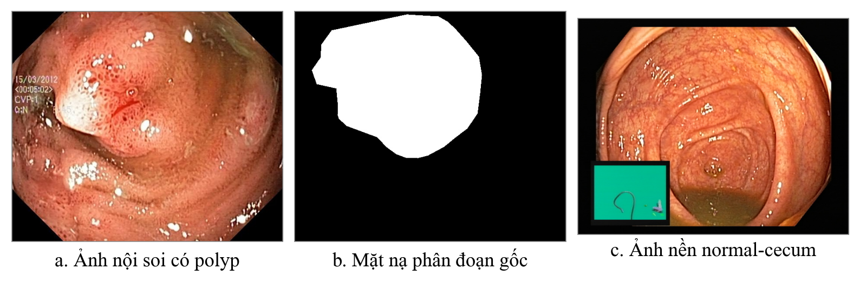
Hình 3.1. Ví dụ ảnh có polyp, mặt nạ phân đoạn gốc và ảnh nền trong bộ dữ liệu BG20
Nguồn: ảnh a và b từ bộ dữ liệu Kvasir-SEG [1], ảnh c từ lớp normal-cecum của bộ dữ liệu Kvasir [2]; đề tài ghép và đặt chú thích.
Trong Hình 3.1, ảnh a và mặt nạ b có cùng kích thước, vùng trắng của mặt nạ trùng khớp với vị trí polyp trên ảnh. Ảnh c là ảnh manh tràng bình thường, góc dưới bên trái có ô hình ScopeGuide. Ảnh nền không có mặt nạ đi kèm vì không có vùng nào cần phân đoạn.

3.2. XÂY DỰNG VÀ PHÂN CHIA BỘ DỮ LIỆU BG20
Ảnh polyp được chia theo danh sách có sẵn gồm 880 ảnh huấn luyện và 120 ảnh kiểm định do nhóm tác giả Kvasir-SEG cung cấp trong hai tệp train.txt và val.txt [3]. Việc dùng danh sách có sẵn thay vì tự chia ngẫu nhiên giúp kết quả của đề tài có thể so sánh với các nghiên cứu khác dùng cùng cách chia, đồng thời bảo đảm không có ảnh nào xuất hiện ở cả hai tập.
Đối với ảnh nền, chương trình sắp xếp 1.000 tên tệp normal-cecum theo thứ tự, cố định hạt giống ngẫu nhiên seed bằng 42 rồi chọn ngẫu nhiên 200 ảnh. Trong đó, 160 ảnh đầu tiên được đưa vào tập huấn luyện và 40 ảnh còn lại được đưa vào tập kiểm định. Nhờ sắp xếp danh sách trước khi chọn và cố định seed, mỗi lần chạy lại chương trình đều cho ra đúng 200 ảnh như nhau. Danh sách ảnh được chọn cũng được lưu lại thành hai tệp văn bản để đối chiếu về sau.
Tên gọi BG20 thể hiện số ảnh nền bằng 20% của 1.000 ảnh polyp gốc. Cần lưu ý rằng khi tính trên toàn bộ 1.200 ảnh, ảnh nền chỉ chiếm 16,67%; tỷ lệ này là 15,38% trong tập huấn luyện và 25% trong tập kiểm định. Phân bố cuối cùng của bộ dữ liệu được tổng hợp trong Bảng 3.1.
Bảng 3.1. Phân bố ảnh và nhãn trong bộ dữ liệu BG20
Thành phần | Huấn luyện | Kiểm định | Tổng
Ảnh có polyp | 880 | 120 | 1.000
Ảnh nền normal-cecum | 160 | 40 | 200
Tổng số ảnh | 1.040 | 160 | 1.200
Số vùng polyp được gán nhãn | 936 | 127 | 1.063
Nguồn: đề tài thống kê từ bộ dữ liệu BG20.
Số vùng polyp lớn hơn số ảnh polyp vì một ảnh có thể chứa nhiều polyp tách rời nhau, mỗi polyp được gán một nhãn riêng. Chẳng hạn, 120 ảnh polyp của tập kiểm định chứa tổng cộng 127 vùng polyp.
Bộ dữ liệu được tổ chức theo định dạng của thư viện Ultralytics. Thư mục images chứa ảnh và thư mục labels chứa nhãn, mỗi thư mục chia tiếp thành train và val. Mỗi ảnh có một tệp nhãn dạng văn bản cùng tên. Tệp cấu hình YAML khai báo đường dẫn dữ liệu và một lớp duy nhất là polyp với chỉ số 0. Ảnh nền được thêm tiền tố bg_ vào tên tệp để tránh trùng tên và đi kèm một tệp nhãn rỗng có dung lượng 0 byte. Tệp nhãn rỗng cho mô hình biết ảnh không chứa polyp nào, vì vậy ảnh nền không phải là một lớp đối tượng thứ hai.

3.3. CHUYỂN MẶT NẠ PHÂN ĐOẠN THÀNH NHÃN ĐA GIÁC
Mặt nạ của Kvasir-SEG là một ảnh, mỗi pixel cho biết vị trí đó có thuộc polyp hay không. Trong khi đó, YOLO26-seg yêu cầu nhãn ở dạng văn bản: mỗi dòng mô tả một đối tượng, gồm chỉ số lớp và dãy tọa độ các đỉnh của đa giác bao quanh đối tượng, các tọa độ được chuẩn hóa về đoạn từ 0 đến 1 [4]. Vì vậy, đề tài chuyển mỗi mặt nạ thành nhãn đa giác qua năm bước dưới đây, sử dụng các hàm xử lý ảnh của thư viện OpenCV [5]. Công đoạn này chỉ tác động lên mặt nạ, còn ảnh nội soi được sao chép nguyên vẹn sang bộ dữ liệu mới.

3.3.1. Nhị phân hóa mặt nạ bằng phương pháp Otsu
Đầu tiên, mặt nạ được đọc và chuyển thành ảnh xám, mỗi pixel có giá trị từ 0 đến 255. Do ảnh hưởng của nén JPEG đã nêu ở mục 3.1.1, mặt nạ không chỉ có hai giá trị 0 và 255; ví dụ, mặt nạ dùng trong Hình 3.2 có 15 mức xám khác nhau. Nhị phân hóa là việc chọn một ngưỡng t: pixel có giá trị lớn hơn t được gán thành 255 và thuộc polyp, các pixel còn lại được gán thành 0.
Phương pháp Otsu [6] chọn ngưỡng này một cách tự động. Thuật toán thử lần lượt mọi ngưỡng có thể, mỗi ngưỡng chia các pixel thành nhóm tối và nhóm sáng, rồi giữ lại ngưỡng làm hai nhóm tách biệt nhau rõ nhất. Mức độ tách biệt được đo bằng phương sai giữa hai nhóm:
$σ_{B}^{2}(t)=ω_{0}(t)·ω_{1}(t)·{[μ_{0}(t)-μ_{1}(t)]}^{2}$ (3.1)
$t^{*}=\underset{0≤t≤255}{\arg{max}}σ_{B}^{2}(t)$ (3.2)
Trong đó, ω₀ và ω₁ là tỷ lệ số pixel thuộc nhóm tối và nhóm sáng; μ₀ và μ₁ là mức xám trung bình của hai nhóm. Ngưỡng tối ưu t* là ngưỡng làm cho phương sai giữa hai nhóm đạt giá trị lớn nhất. Trên 1.000 mặt nạ của đề tài, ngưỡng Otsu chỉ nằm trong khoảng từ 5 đến 8. Điều này cho thấy mặt nạ gốc gần như đã nhị phân, và bước Otsu chủ yếu loại bỏ các pixel nhiễu do nén ảnh tạo ra.

3.3.2. Làm liền vùng polyp bằng phép đóng hình thái học
Sau khi nhị phân hóa, trên mặt nạ có thể còn những lỗ đen rất nhỏ bên trong vùng polyp hoặc những khe hở mảnh trên đường biên. Đề tài sử dụng phép đóng, còn gọi là Closing, thuộc nhóm phép toán hình thái học [7] để làm liền các chỗ này. Phép đóng gồm hai bước liên tiếp:
$A•B=(A⊕B)⊖B$ (3.3)
Trong đó, A là tập các pixel trắng của mặt nạ và B là phần tử cấu trúc, ở đây là một hình vuông kích thước 3 × 3 pixel. Phép giãn nở, ký hiệu ⊕, làm vùng trắng phình ra thêm một pixel về mọi phía nên các lỗ và khe nhỏ bị lấp kín. Phép co, ký hiệu ⊖, sau đó thu vùng trắng lại một pixel để đường biên trở về gần vị trí ban đầu. Kết quả là vùng polyp liền mạch hơn nhưng kích thước gần như không thay đổi. Phép đóng chỉ được áp dụng một lần với phần tử cấu trúc nhỏ để tránh làm sai lệch hình dạng polyp.

3.3.3. Tìm đường bao và loại bỏ vùng nhiễu nhỏ
Đường bao là chuỗi các điểm nằm trên ranh giới của một vùng trắng. OpenCV tìm đường bao dựa trên thuật toán dò biên của Suzuki và Abe [8]. Đề tài chỉ lấy đường bao ngoài cùng của mỗi vùng, vì nhãn YOLO mô tả mỗi đối tượng bằng đúng một đa giác khép kín. Khi lưu đường bao, các đoạn thẳng nằm ngang, dọc hoặc chéo chỉ được giữ lại điểm đầu và điểm cuối nhằm giảm bớt số điểm không cần thiết.
Tiếp theo, mọi đường bao có diện tích nhỏ hơn 20 pixel vuông đều bị loại bỏ. Những vùng nhỏ như vậy thường là các đốm nhiễu, nếu giữ lại sẽ khiến mô hình học những đối tượng không có thật. Trên toàn bộ 1.000 mặt nạ, chương trình tìm được 1.206 đường bao, trong đó 143 đường bao bị loại do quá nhỏ, còn lại đúng 1.063 vùng polyp như trong Bảng 3.1.

3.3.4. Đơn giản hóa đường bao
Đường bao thu được bám theo từng pixel trên biên nên có rất nhiều điểm, trung bình khoảng 333 điểm cho mỗi polyp. Để nhãn gọn hơn, đề tài dùng thuật toán Douglas–Peucker [9]. Thuật toán bắt đầu bằng đoạn thẳng nối hai đầu của đường cong, sau đó tìm điểm nằm xa đoạn thẳng này nhất. Nếu khoảng cách lớn hơn ngưỡng sai số ε, điểm đó được giữ lại và quá trình lặp lại cho hai nửa đường cong; ngược lại, mọi điểm ở giữa đều bị bỏ đi. Ngưỡng sai số được tính theo chu vi của đường bao:
$ε=0,002·L$ (3.4)
Trong đó, L là chu vi đường bao tính bằng pixel. Ví dụ, một polyp có chu vi 1.000 pixel sẽ có ε bằng 2 pixel, nghĩa là đa giác sau khi rút gọn lệch khỏi đường bao ban đầu không quá 2 pixel. Cách tính theo chu vi giúp polyp lớn và polyp nhỏ được rút gọn với mức độ tương xứng. Nếu đa giác thu được có ít hơn 3 đỉnh, chương trình giữ lại đường bao ban đầu. Kết quả, số điểm trung bình của mỗi đa giác giảm từ 333,2 xuống còn 24,6 điểm, tức giảm 92,6%, và mỗi đa giác có từ 10 đến 80 đỉnh.

3.3.5. Chuẩn hóa tọa độ và ghi tệp nhãn
Cuối cùng, tọa độ mỗi đỉnh được chia cho chiều rộng W và chiều cao H của mặt nạ để đưa về đoạn từ 0 đến 1:
$\hat{x}=\frac{x}{W}, \hat{y}=\frac{y}{H}$ (3.5)
Giá trị sau chuẩn hóa được giới hạn trong đoạn từ 0 đến 1 và làm tròn đến 6 chữ số thập phân. Mỗi polyp được ghi thành một dòng trong tệp nhãn theo cấu trúc: chỉ số lớp, sau đó là lần lượt các cặp tọa độ x̂ và ŷ của từng đỉnh. Ví dụ, dòng nhãn của ảnh trong Hình 3.2 bắt đầu bằng 0 0.321027 0.000000 0.292135 0.041667 và tiếp tục cho đến hết 21 đỉnh. Nhờ chuẩn hóa, nhãn không phụ thuộc vào kích thước ảnh, nên khi ảnh được phóng to hay thu nhỏ ở các bước sau, đa giác vẫn khớp đúng vị trí polyp.
Hình 3.2 minh họa toàn bộ công đoạn chuyển đổi trên một ảnh thuộc tập huấn luyện, từ mặt nạ gốc đến đa giác cuối cùng.
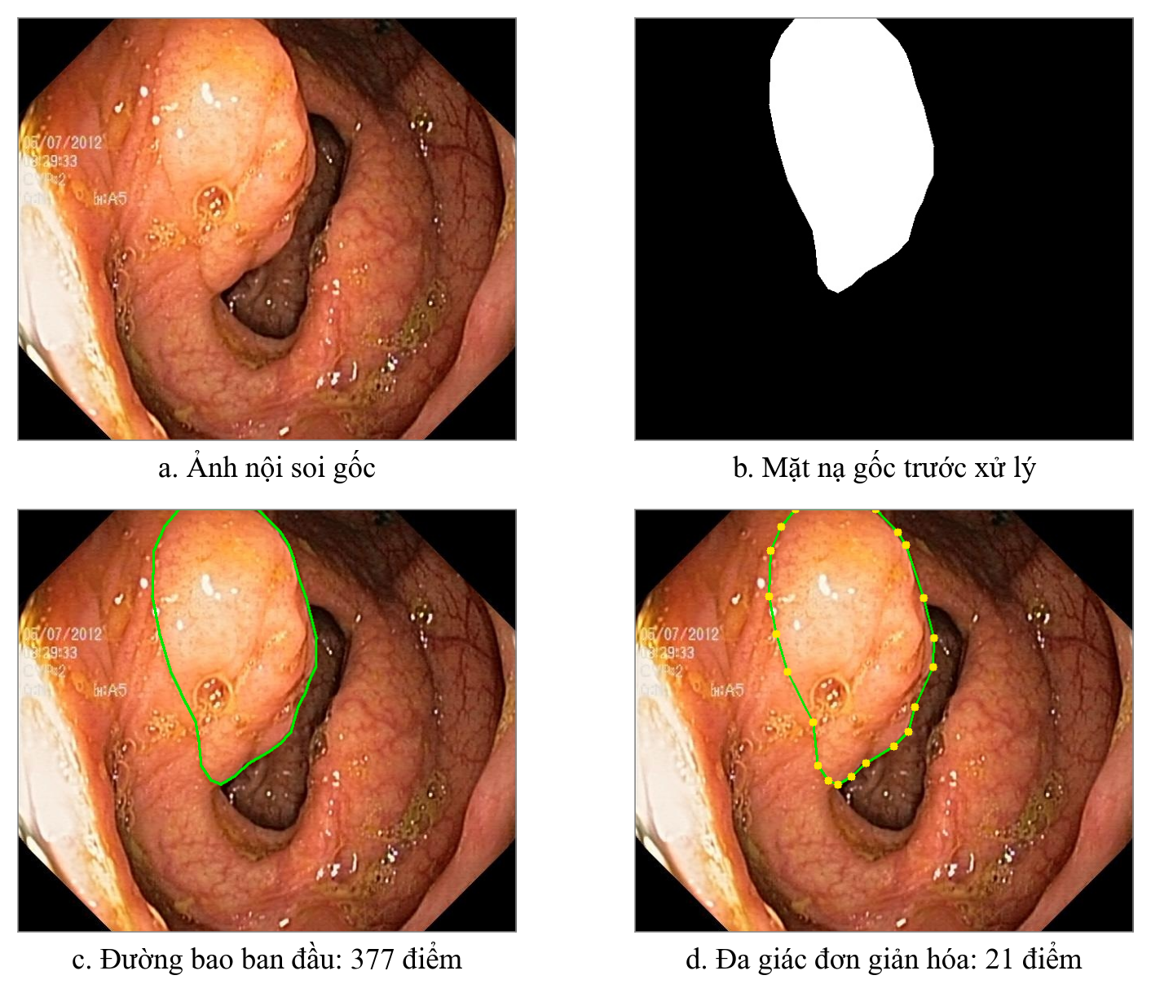
Hình 3.2. Trước và sau khi chuyển mặt nạ phân đoạn thành nhãn đa giác
Nguồn: ảnh a và b từ bộ dữ liệu Kvasir-SEG [1]; ảnh c và d do đề tài tạo bằng chương trình chuyển đổi mặt nạ của đề tài.
Ảnh b là mặt nạ gốc trước khi xử lý. Sau các bước Otsu, phép đóng và tìm đường bao, ảnh c cho thấy đường bao màu xanh gồm 377 điểm bám sát biên polyp. Ở mặt nạ này còn có một đốm nhiễu nhỏ hơn 20 pixel vuông và đã bị loại bỏ. Sau khi đơn giản hóa, đa giác trong ảnh d chỉ còn 21 đỉnh, được đánh dấu bằng các chấm màu vàng, nhưng vẫn giữ được hình dạng của polyp. Như vậy, dung lượng nhãn giảm đáng kể trong khi thông tin về vị trí và hình dạng polyp gần như được bảo toàn.

3.4. ĐỔI KÍCH THƯỚC ẢNH
Từ mục này trở đi, các bước xử lý diễn ra mỗi khi ảnh được nạp vào mô hình. Mô hình được cấu hình với kích thước đầu vào 640 pixel, trong khi ảnh gốc có nhiều kích thước khác nhau. Nếu kéo giãn trực tiếp mọi ảnh thành hình vuông 640 × 640, polyp sẽ bị méo và mô hình học sai hình dạng thật của tổn thương. Vì vậy, ảnh được thu phóng nhưng vẫn giữ nguyên tỷ lệ giữa chiều rộng và chiều cao, sao cho cạnh dài nhất bằng 640 pixel:
$r=\frac{640}{\max{(W,H)}}$ (3.6)
$W^{'}=⌈r·W⌉, H^{'}=⌈r·H⌉$ (3.7)
Trong đó, W và H là kích thước ảnh gốc, r là hệ số thu phóng, W′ và H′ là kích thước sau khi thu phóng, được làm tròn lên thành số nguyên. Ảnh lúc này có cạnh dài bằng 640 nhưng cạnh ngắn vẫn nhỏ hơn 640.
Ở nhánh kiểm định, đề tài dùng kỹ thuật LetterBox để đưa ảnh về khung kích thước cố định. LetterBox thêm các dải viền màu xám có giá trị 114 vào hai phía của cạnh ngắn, giống như các dải đen trên màn hình khi xem phim có tỷ lệ khung hình khác. Phần viền được chia đều cho hai phía:
$p_{x}=\frac{640-W^{'}}{2}, p_{y}=\frac{640-H^{'}}{2}$ (3.8)
Trong đó, p_{x} là độ rộng viền thêm vào mỗi bên trái và phải, p_{y} là độ rộng viền thêm vào mỗi phía trên và dưới. Tọa độ đa giác cũng được nhân với r và cộng thêm p_{x}, p_{y}, nhờ đó nhãn luôn trùng với vị trí polyp trên ảnh mới. Trong quá trình kiểm định thực tế, các ảnh có tỷ lệ khung hình gần nhau được gom vào cùng một lô, và khung đích được tính theo từng lô nên có thể là hình chữ nhật với cạnh dài 640 pixel; cách làm này giúp giảm phần viền thừa. Ở nhánh huấn luyện, việc đưa ảnh vào khung 640 × 640 được thực hiện cùng với các phép tăng cường dữ liệu ở mục 3.5, phần trống cũng được tô màu xám 114.
Hình 3.3 minh họa kết quả trước và sau công đoạn đổi kích thước trên một ảnh của tập kiểm định có kích thước lớn nhất trong bộ dữ liệu, với khung đích 640 × 640 pixel.
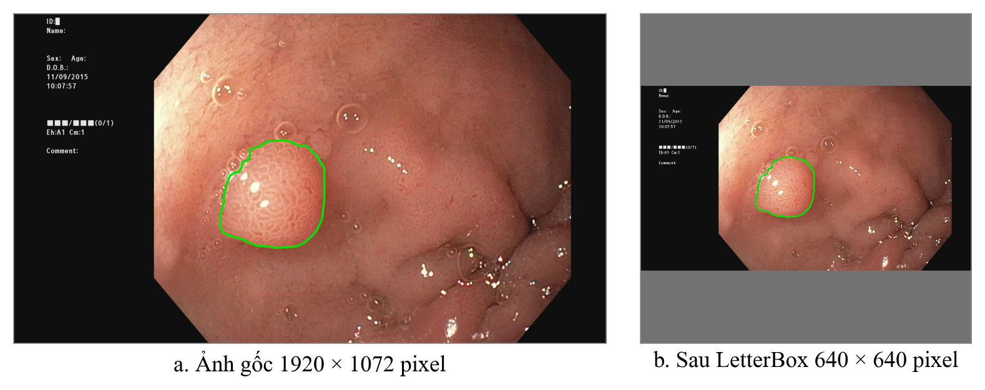
Hình 3.3. Trước và sau khi đổi kích thước ảnh bằng thu phóng giữ tỷ lệ và LetterBox
Nguồn: ảnh a từ bộ dữ liệu Kvasir-SEG [1]; ảnh b do đề tài tạo theo cách xử lý LetterBox trong mã nguồn Ultralytics.
Ảnh gốc có kích thước 1.920 × 1.072 pixel nên hệ số thu phóng là 1/3, ảnh sau thu nhỏ có kích thước 640 × 358 pixel. LetterBox bổ sung hai dải xám, mỗi dải cao 141 pixel, ở phía trên và phía dưới để tạo thành khung 640 × 640 pixel. Có thể thấy polyp không bị méo và đường bao màu xanh vẫn nằm đúng vị trí sau khi đổi kích thước.

3.5. TĂNG CƯỜNG DỮ LIỆU
Tập huấn luyện chỉ có 1.040 ảnh, khá ít đối với một mô hình học sâu. Khi dữ liệu ít, mô hình dễ ghi nhớ từng ảnh huấn luyện thay vì học các đặc điểm chung của polyp, dẫn đến kết quả kém trên ảnh mới. Tăng cường dữ liệu khắc phục vấn đề này bằng cách tạo ra một biến thể ngẫu nhiên khác nhau của ảnh mỗi lần ảnh được nạp vào mô hình. Nhờ vậy, qua 100 epoch, mô hình gần như không gặp lại đúng một ảnh hai lần. Tăng cường dữ liệu chỉ áp dụng cho tập huấn luyện; tập kiểm định được giữ nguyên để việc đánh giá phản ánh đúng khả năng của mô hình trên ảnh thật.
Các phép biến đổi được chia thành hai nhóm. Phép biến đổi hình học như ghép ảnh, dịch chuyển, thu phóng và lật làm thay đổi vị trí các pixel, nên đa giác nhãn được biến đổi theo đúng cách tương ứng. Phép biến đổi màu chỉ thay đổi giá trị màu của pixel, nên nhãn được giữ nguyên. Trong mã nguồn, các phép được thực hiện theo thứ tự: Mosaic, dịch chuyển và thu phóng, biến đổi màu HSV, cuối cùng là lật ngang. Thông số của từng phép được lấy từ tệp cấu hình của lần huấn luyện và tổng hợp trong Bảng 3.2.

3.5.1. Ghép bốn ảnh bằng Mosaic
Mosaic là kỹ thuật ghép bốn ảnh huấn luyện thành một ảnh, được giới thiệu trong YOLOv4 [10]. Trong mã nguồn, chương trình tạo một khung trống 1.280 × 1.280 pixel màu xám, chọn ngẫu nhiên một điểm làm tâm ghép, rồi đặt bốn ảnh vào bốn góc xung quanh điểm này. Sau đó, khung ghép được dịch chuyển, thu phóng và cắt về kích thước 640 × 640 pixel. Kết quả là một ảnh huấn luyện chứa nhiều bối cảnh khác nhau, polyp xuất hiện ở nhiều vị trí và kích thước, đôi khi chỉ hiện ra một phần. Ảnh nền cũng có thể được ghép chung với ảnh polyp, giúp mô hình phân biệt polyp với niêm mạc bình thường ngay trong cùng một ảnh.
Với xác suất bằng 1,0, Mosaic được áp dụng cho mọi ảnh trong phần lớn quá trình huấn luyện. Tuy nhiên, ảnh ghép không giống ảnh nội soi thật, nên Mosaic được tắt trong 10 epoch cuối của tổng số 100 epoch [11]. Ở giai đoạn này, mô hình được tinh chỉnh trên ảnh nguyên vẹn, gần với điều kiện sử dụng thực tế hơn.

3.5.2. Dịch chuyển và thu phóng ngẫu nhiên
Phép dịch chuyển và thu phóng được thực hiện bằng một phép biến đổi affine. Mỗi điểm có tọa độ x, y trên ảnh được chuyển đến vị trí mới theo công thức:
$x^{'}=s·(x-c_{x})+t_{x}, y^{'}=s·(y-c_{y})+t_{y}$ (3.9)
Trong đó, c_{x} và c_{y} là tọa độ tâm ảnh đầu vào. Hệ số thu phóng s được chọn ngẫu nhiên trong đoạn từ 0,5 đến 1,5, tương ứng với tham số scale bằng 0,5, nghĩa là ảnh có thể bị thu nhỏ còn một nửa hoặc phóng to gấp rưỡi. Vị trí tâm mới t_{x}, t_{y} được chọn ngẫu nhiên lệch khỏi tâm khung 640 × 640 tối đa 10% kích thước khung, tương ứng với tham số translate bằng 0,1. Phép biến đổi này giúp mô hình nhận ra polyp ở các khoảng cách quan sát và vị trí khác nhau trong khung hình. Phần ảnh nằm ngoài khung bị cắt bỏ, phần trống được tô màu xám 114, và đa giác nhãn được biến đổi theo cùng công thức. Các phép xoay, cắt xiên và biến đổi phối cảnh đều có tham số bằng 0, nên không được sử dụng.

3.5.3. Biến đổi màu trong không gian HSV
Màu sắc ảnh nội soi thay đổi theo nguồn sáng, máy nội soi và vị trí chụp. Để mô hình không phụ thuộc vào một điều kiện màu cụ thể, ảnh được chuyển sang không gian màu HSV, trong đó H là sắc độ, tức màu cơ bản như đỏ hay cam; S là độ bão hòa, tức độ đậm nhạt của màu; V là độ sáng. Với mỗi ảnh, ba hệ số ngẫu nhiên g_{h}, g_{s}, g_{v} được chọn đều trong các đoạn từ −0,015 đến 0,015, từ −0,7 đến 0,7 và từ −0,4 đến 0,4. Giá trị của từng pixel được biến đổi như sau:
$H^{'}=(H+180·g_{h})\text{ mod }180$ (3.10)
$S^{'}=\min{(255,S·(1+g_{s}))}, V^{'}=\min{(255,V·(1+g_{v}))}$ (3.11)
Trong OpenCV, sắc độ nhận giá trị từ 0 đến 179, nên phép chia lấy dư cho 180 giúp sắc độ quay vòng trên bánh xe màu. Sắc độ chỉ được dịch rất ít, tối đa khoảng 2,7 đơn vị trên thang 180, để màu niêm mạc không bị biến thành những màu phi thực tế như xanh lá hay xanh dương. Ngược lại, độ bão hòa và độ sáng được thay đổi nhiều hơn để mô phỏng các điều kiện chiếu sáng khác nhau. Vì đây là phép biến đổi màu, vị trí polyp và nhãn không thay đổi.

3.5.4. Lật ngang và các phép bổ sung
Mỗi ảnh có xác suất 0,5 bị lật ngang, tức đối xứng qua trục dọc ở giữa ảnh. Khi đó, tọa độ ngang đã chuẩn hóa của mọi đỉnh đa giác được tính lại theo công thức:
${\hat{x}}^{'}=1-\hat{x}$ (3.12)
Polyp có thể nằm ở bất kỳ phía nào của khung hình, nên ảnh lật ngang vẫn là một ảnh nội soi hợp lý và giúp tăng gấp đôi số trường hợp vị trí mà mô hình được học. Phép lật dọc không được sử dụng. Các phép trộn ảnh như MixUp, CutMix và Copy-Paste cũng đều có tham số bằng 0. Ngoài ra, mã nguồn có một nhánh tăng cường bổ sung từ thư viện Albumentations gồm làm mờ, lọc trung vị, chuyển ảnh xám và cân bằng độ tương phản cục bộ CLAHE, mỗi phép chỉ có xác suất 1%. Nhánh này chỉ hoạt động khi môi trường có cài thư viện Albumentations; nhật ký huấn luyện mô hình TSVM với seed 0 trên Kaggle ghi nhận nhánh này đã được kích hoạt.
Bảng 3.2. Thông số tăng cường dữ liệu trong cấu hình huấn luyện
Phép biến đổi | Tham số | Giá trị | Ý nghĩa
Mosaic | mosaic | 1,0 | Luôn ghép bốn ảnh
Tắt Mosaic | close_mosaic | 10 | Tắt trong 10 epoch cuối
Dịch chuyển | translate | 0,1 | Lệch tối đa 10% khung
Thu phóng | scale | 0,5 | Hệ số từ 0,5 đến 1,5
Sắc độ | hsv_h | 0,015 | Dịch sắc độ rất nhẹ
Độ bão hòa | hsv_s | 0,7 | Thay đổi tối đa 70%
Độ sáng | hsv_v | 0,4 | Thay đổi tối đa 40%
Lật ngang | fliplr | 0,5 | Xác suất 50%
Lật dọc, xoay, cắt xiên, phối cảnh | flipud, degrees, shear, perspective | 0 | Không sử dụng
Trộn ảnh | mixup, cutmix, copy_paste | 0 | Không sử dụng
Nguồn: tệp cấu hình huấn luyện của đề tài.
Hình 3.4 minh họa tác động của từng phép tăng cường lên cùng một ảnh huấn luyện. Để dễ quan sát, các hệ số trong hình được chọn cố định trong phạm vi cho phép của Bảng 3.2; khi huấn luyện, các hệ số này được chọn ngẫu nhiên cho từng ảnh.
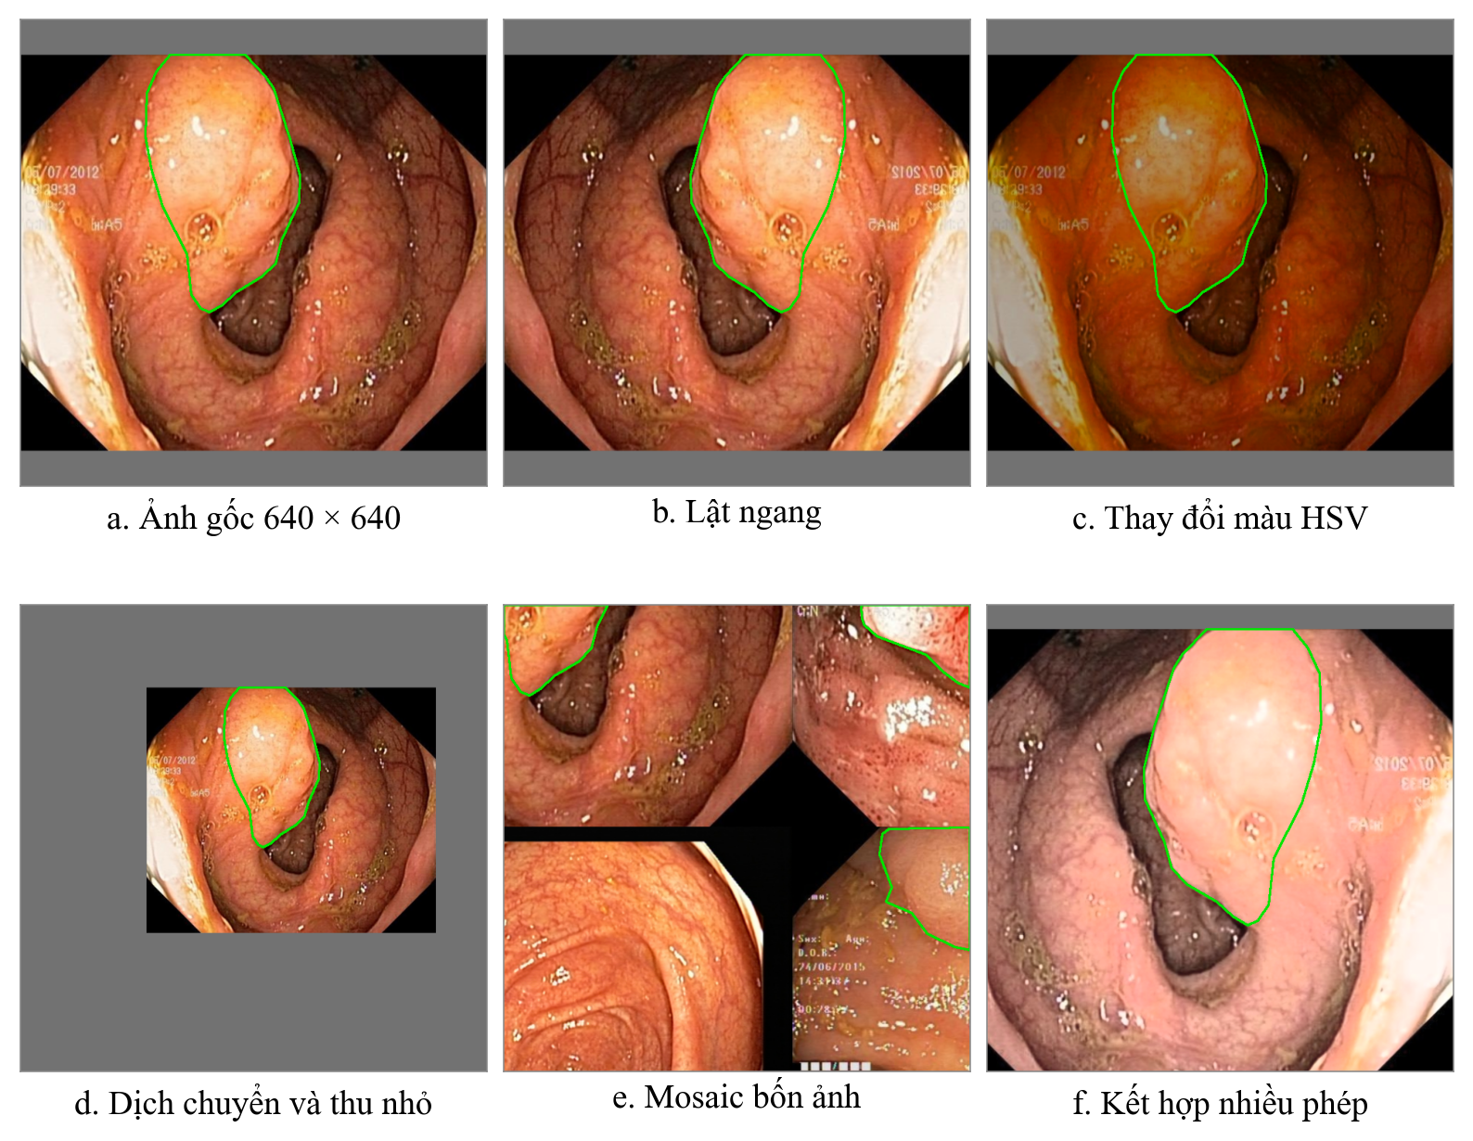
Hình 3.4. Ảnh huấn luyện trước và sau các phép tăng cường dữ liệu
Nguồn: ảnh gốc từ bộ dữ liệu Kvasir-SEG [1] và Kvasir [2]; các phép biến đổi do đề tài tạo minh họa theo thông số trong Bảng 3.2.
So với ảnh gốc a, ảnh b được lật ngang nên polyp chuyển sang phía bên phải. Ảnh c có màu cam đậm hơn do độ bão hòa tăng và độ sáng giảm, nhưng đường bao màu xanh không đổi. Ảnh d được thu nhỏ và dịch lệch khỏi tâm, phần trống được tô xám. Ảnh e là kết quả Mosaic từ bốn ảnh, trong đó có một ảnh nền, và các polyp chỉ hiện ra một phần ở góc ảnh. Ảnh f kết hợp lật ngang, biến đổi màu và phóng to. Trong mọi trường hợp, đường bao luôn khớp với polyp, cho thấy nhãn được biến đổi đồng bộ với ảnh.

3.6. ĐỊNH DẠNG VÀ CHUẨN HÓA DỮ LIỆU ĐẦU VÀO
Sau khi tăng cường, ảnh và nhãn được chuyển thành dạng số mà mạng nơ-ron có thể tính toán. Công đoạn này gồm bốn thao tác.
Đổi thứ tự kênh màu. Thư viện OpenCV đọc ảnh theo thứ tự kênh xanh dương, xanh lá, đỏ, gọi là BGR. Ảnh được đảo lại thành thứ tự đỏ, xanh lá, xanh dương, gọi là RGB, là thứ tự màu thông dụng của các mô hình học sâu.
Sắp xếp lại chiều dữ liệu. Ảnh ban đầu được lưu theo thứ tự chiều cao, chiều rộng, số kênh màu. Ảnh được sắp xếp lại thành số kênh màu, chiều cao, chiều rộng, rồi nhiều ảnh được ghép thành một lô. Trong cấu hình huấn luyện, mỗi lô gồm 8 ảnh.
Chuẩn hóa giá trị pixel. Mỗi pixel ban đầu là số nguyên từ 0 đến 255. Giá trị này được chuyển sang số thực và chia cho 255:
$I_{norm}=\frac{I}{255}$ (3.13)
Trong đó, I là giá trị pixel ban đầu và I_{norm} là giá trị sau chuẩn hóa, nằm trong đoạn từ 0 đến 1. Đưa dữ liệu về một thang nhỏ giúp quá trình tối ưu ổn định hơn và tránh việc các giá trị lớn chi phối phép tính. Đề tài chỉ chia cho 255, không trừ giá trị trung bình hay chia cho độ lệch chuẩn của bộ dữ liệu ImageNet.
Tạo mặt nạ huấn luyện từ đa giác. Hàm mất mát phân đoạn cần so sánh dự đoán của mô hình với một mặt nạ, nên đa giác trong tệp nhãn được tô đầy để tạo lại mặt nạ. Để tiết kiệm bộ nhớ, mặt nạ có độ phân giải nhỏ hơn ảnh 4 lần theo tham số mask_ratio bằng 4; với ảnh 640 × 640 pixel, mặt nạ có kích thước 160 × 160. Khi tham số overlap_mask được bật, các polyp trong cùng một ảnh được gộp vào một mặt nạ duy nhất, mỗi polyp được đánh một số thứ tự riêng. Với ảnh nền, mặt nạ chỉ gồm toàn giá trị 0.

3.7. KIỂM TRA TÍNH TOÀN VẸN CỦA DỮ LIỆU
Ngay sau khi tạo bộ dữ liệu, chương trình chuyển đổi tự kiểm tra số lượng ảnh và nhãn của từng tập, gồm 1.040 ảnh và 1.040 tệp nhãn ở tập huấn luyện, 160 ảnh và 160 tệp nhãn ở tập kiểm định, cùng với số tệp nhãn rỗng lần lượt là 160 và 40. Nếu một con số không khớp, chương trình dừng lại và báo lỗi.
Bên cạnh đó, đề tài thực hiện thêm một lượt kiểm tra độc lập trên bộ dữ liệu đã dùng để huấn luyện. Kết quả cho thấy mỗi ảnh có đúng một tệp nhãn và không có tệp nhãn nào thiếu ảnh. Toàn bộ 1.063 dòng nhãn đều có chỉ số lớp 0, có ít nhất ba đỉnh và mọi tọa độ đều nằm trong đoạn từ 0 đến 1. Không có ảnh nào trùng tên hoặc trùng hoàn toàn nội dung giữa tập huấn luyện và tập kiểm định, được xác định bằng cách so sánh mã băm SHA-256 của từng tệp ảnh. Khi chạy lại chương trình chuyển đổi trên 1.000 mặt nạ gốc, cả 1.000 tệp nhãn thu được đều trùng khớp từng ký tự với nhãn đang sử dụng. Bước chọn ngẫu nhiên ảnh nền với seed bằng 42 cũng cho ra đúng danh sách 200 ảnh đã lưu. Như vậy, bộ dữ liệu có thể được tái tạo đầy đủ từ dữ liệu gốc.
Lượt kiểm tra này vẫn có một số giới hạn. Các tệp dữ liệu mà đề tài sử dụng không có thông tin định danh bệnh nhân, nên chưa thể khẳng định hai tập không chứa ảnh của cùng một bệnh nhân. Phép so sánh mã băm chỉ phát hiện được các ảnh giống nhau hoàn toàn, chưa phát hiện được các ảnh gần giống nhau như hai khung hình liên tiếp. Ngoài ra, bộ dữ liệu chỉ gồm tập huấn luyện và tập kiểm định, không có tập kiểm thử độc lập, nên kết quả thực nghiệm ở các chương sau được đánh giá trên tập kiểm định.

3.8. TỔNG HỢP QUY TRÌNH TIỀN XỬ LÝ
Hình 3.5 tóm tắt toàn bộ quy trình xây dựng bộ dữ liệu và tiền xử lý đã trình bày trong chương.
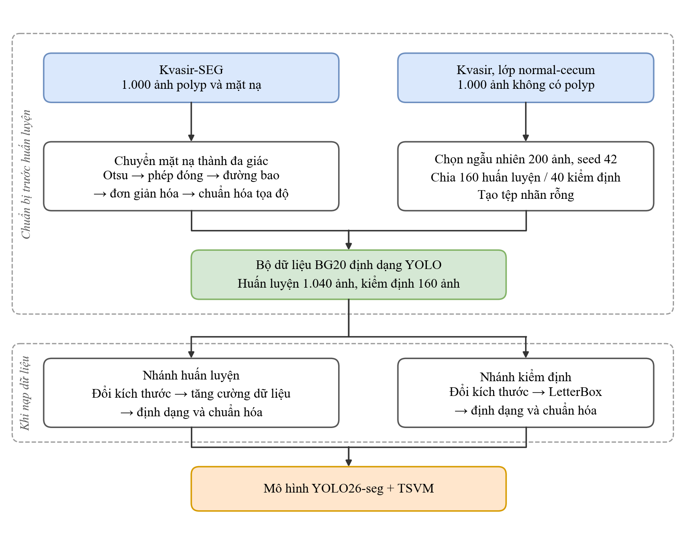
Hình 3.5. Quy trình xây dựng bộ dữ liệu BG20 và tiền xử lý dữ liệu
Nguồn: đề tài tự xây dựng.
Phần phía trên của sơ đồ là giai đoạn chuẩn bị dữ liệu, chỉ thực hiện một lần trước khi huấn luyện. Ảnh polyp từ Kvasir-SEG được giữ nguyên, còn mặt nạ được chuyển thành nhãn đa giác; ảnh normal-cecum được chọn ngẫu nhiên và gắn nhãn rỗng. Hai nguồn này hợp lại thành bộ dữ liệu BG20 gồm 1.200 ảnh. Phần phía dưới là giai đoạn xử lý khi nạp dữ liệu, được chia thành hai nhánh. Nhánh huấn luyện có thêm bước tăng cường dữ liệu để tạo sự đa dạng, còn nhánh kiểm định chỉ đổi kích thước bằng LetterBox để giữ ảnh gần với thực tế nhất. Cả hai nhánh đều kết thúc bằng bước định dạng và chuẩn hóa trước khi đưa vào mô hình.
Khối TSVM xử lý đặc trưng bên trong mô hình sau khi ảnh đã được chuẩn hóa. Hai kiến trúc sử dụng cùng quy trình tiền xử lý để giảm nhiễu do dữ liệu; đánh giá tác động kiến trúc vẫn cần xem cùng khởi tạo, tiêu chí chọn mô hình và cách bảo toàn checkpoint FP32.

CHƯƠNG 4 CÀI ĐẶT THUẬT TOÁN VÀ ỨNG DỤNG MINH HỌA

4.1 TỔ CHỨC CÀI ĐẶT VÀ MÔI TRƯỜNG
Mã mô hình cơ bản nằm trong thư mục ultralytics; bản đề xuất dùng ultralytics_Topology-Shape-aware_VMamba_FP32. Hai notebook tại Cell Kaggle mô tả cách khởi tạo dữ liệu, nạp mô hình và huấn luyện một seed. Các tệp args.yaml trong từng thư mục chạy là căn cứ cho siêu tham số đã sử dụng. Việc tổng hợp 20 seed dựa trên 40 lượt lưu độc lập, không dựa vào giả định notebook đã chứa sẵn một vòng lặp tự động 20 seed.
Bảng 4.1 Cấu hình thống nhất của 40 lượt huấn luyện
Tham số | Giá trị | Ý nghĩa
Seed | 0–19 | 20 seed cho mỗi kiến trúc
epochs / patience | 100 / 100 | 100 epoch được lưu mỗi lượt
imgsz / batch | 640 / 8 | Cấu hình kích thước và lô
optimizer / lr0 | AdamW / 0,001 | Cùng thuật toán và tốc độ đầu
weight_decay | 0,0005 | Suy giảm trọng số
warmup_epochs | 5 | Giai đoạn khởi động
lrf / cos_lr | 0,01 / False | Không bật cosine schedule
workers | 2 | Nạp dữ liệu
amp / deterministic | False / True | Tắt AMP và bật chế độ tất định
close_mosaic | 10 | Tắt Mosaic ở 10 epoch cuối
mask_ratio / overlap_mask | 4 / True | Biểu diễn mặt nạ
Pretrained | yolo26s-seg.pt | Nạp trực tiếp hoặc nạp phần tương thích

Cấu hình device bằng 0 xác định thiết bị CUDA được chọn trong phiên Kaggle, nhưng không xác nhận tên GPU, dung lượng VRAM hoặc phiên bản CUDA. Báo cáo không gán một cấu hình Tesla T4 cụ thể cho mọi lượt khi chưa có log tương ứng. AdamW là thuật toán tối ưu có suy giảm trọng số tách biệt [22]. Các phiên bản Python, PyTorch và phần cứng dùng trong kiểm tra ứng dụng cục bộ được tách khỏi môi trường huấn luyện trên Kaggle.

4.2 QUY TRÌNH NOTEBOOK VÀ LƯU KẾT QUẢ

4.2.1 Notebook baseline
Notebook baseline cài Ultralytics 8.4.127, tạo data_bg20.yaml trỏ tới images/train và images/val, khai báo một lớp polyp. Mô hình được nạp bằng YOLO(yolo26s-seg.pt). Cell huấn luyện đặt seed, batch, epoch và các thiết lập tất định; cuối cùng nén thư mục runs. Danh sách seed phải được thay hoặc điều phối giữa các lượt; bản notebook đang lưu chứa một giá trị SEED cụ thể, không tự chứng minh đã chạy tất cả seed.

4.2.2 Notebook mô hình đề xuất và yêu cầu FP32
Notebook đề xuất sao chép YAML chung thành tên yolo26s-seg-TopologyShapeVMamba.yaml và gán scale s, sau đó nạp trọng số pretrained. Tuy nhiên, đường dẫn custom repo trong bản notebook được lưu vẫn nhắc thư mục TSVM cũ. Khi tái lập thực nghiệm FP32 cần trỏ đến fork có PATCH_FP32, kiểm tra đường dẫn module thực sự được import, đặt tên lượt chạy có TSVM_FP32 và xác nhận checkpoint được lưu bằng float32.
Các tệp kết quả được tổ chức theo seed để giữ tương ứng giữa args.yaml, results.csv, weights/best.pt và hình đánh giá. Bảng tổng hợp không thay thế các tệp gốc. Khi cần so sánh mô hình đã triển khai, phải ghi thêm mã băm checkpoint, epoch theo fitness và cấu hình suy luận; các chỉ số tại epoch tối đa mask mAP trong lịch sử train chưa phải mặc nhiên là chỉ số của best.pt.

4.3 TỔNG QUAN ỨNG DỤNG POLYPVISION
PolypVision có hai client độc lập dùng chung dịch vụ AI. Trình duyệt giao tiếp với Spring Boot; tầng Web quản lý tài khoản, phân quyền, ảnh và lịch sử trong MongoDB cùng kho tệp cục bộ. Flutter Mobile Direct AI gửi yêu cầu trực tiếp tới FastAPI, không bắt buộc đi qua Web và không dùng MongoDB như một lịch sử cloud mặc định.
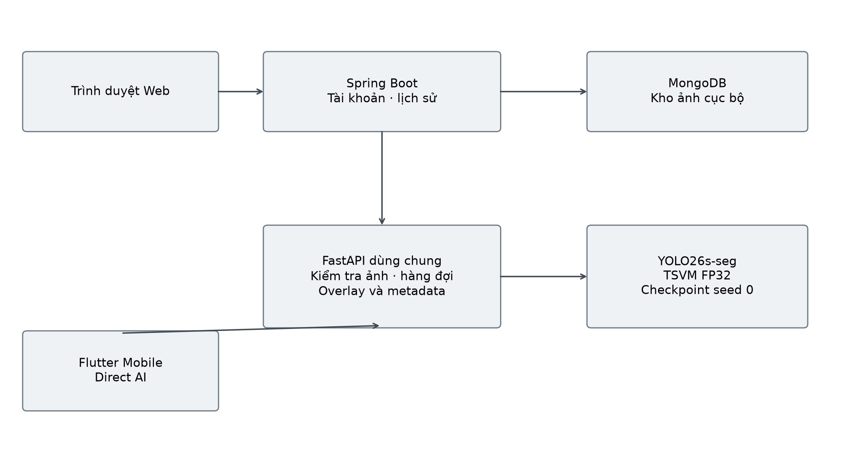
Hình 4.1 Kiến trúc Web và Mobile dùng chung dịch vụ suy luận FastAPI
Nguồn: nhóm thực hiện từ mã nguồn hoặc số liệu của đề tài.
Mã Web khai báo Java 17 và Spring Boot 4.1.0, sử dụng Thymeleaf, Spring Security và Spring Data MongoDB. Mobile sử dụng Flutter và các thư viện Dio, Riverpod, go_router, image_picker. Dịch vụ AI dùng FastAPI, PyTorch, Ultralytics, Pillow và OpenCV. Những thông tin này mô tả mã nguồn hiện tại, không thay cho một phép đo tải đồng thời hoặc khả năng vận hành dài hạn.

4.4 DỊCH VỤ SUY LUẬN VÀ HỢP ĐỒNG API

4.4.1 Nạp và định danh mô hình
Registry được chuyển sang hai khóa YOLO26s-seg và YOLO26s-TSVM-FP32-seg. Tệp mặc định là yolo26s-seg-best.pt và yolo26s-tsvm-fp32-best.pt, lấy từ seed 0 của hai nhóm thực nghiệm. Chọn cùng một seed cố định để minh họa tránh việc mỗi mô hình được chọn riêng theo lượt thuận lợi nhất. Đây không phải khẳng định seed 0 đại diện cho phân bố 20 seed.
Trước khi nạp checkpoint TSVM, dịch vụ đăng ký các lớp trong ultralytics.nn.modules.topology_shape_vmamba, tương ứng đúng tên module được lưu trong checkpoint. Sau khi tải, dịch vụ kiểm tra task segment, nhãn polyp và sự hiện diện của C2TSVMamba trong mô hình cải tiến. Tệp experiment_manifest.json ghi nguồn, seed, kích thước và SHA-256 của hai checkpoint để đối chiếu.

4.4.2 Tiếp nhận ảnh và suy luận
Ảnh tải lên được kiểm tra MIME và nội dung giải mã, giới hạn 10 MB và 40 triệu pixel. Các lỗi tệp rỗng, tệp giả ảnh, định dạng không hỗ trợ và ảnh hỏng được trả về rõ ràng. Sau xử lý hướng ảnh, dữ liệu RGB được giữ dưới dạng PIL khi chuyển cho Ultralytics. Cách này tránh việc một mảng RGB bị thư viện hiểu là BGR và đảo sai kênh màu.
Cả hai mô hình được chuyển về float32; nhánh predict sử dụng half=False. Dịch vụ trả thông tin phát hiện, nhãn, độ tin cậy, số mặt nạ, thời gian xử lý và ảnh overlay JPEG mã hóa Base64. Độ tin cậy của dự đoán không phải xác suất bệnh ác tính; diện tích mặt nạ ở mức pixel cũng không tự chuyển được thành kích thước tổn thương theo milimét nếu không có hiệu chuẩn hình học.
Bảng 4.2 Các endpoint chính của dịch vụ AI
Endpoint | Client | Nội dung
GET /health | Web | Trạng thái thiết bị và registry
POST /predict | Web | Ảnh, modelType, overlay và metadata
GET /api/v1/health | Mobile | Trạng thái và requestId
GET /api/v1/models | Mobile | Hai model key và ready
POST /api/v1/inference | Mobile | Ảnh và modelKey
POST /api/v1/comparison | Mobile | Cùng ảnh qua hai mô hình

4.4.3 Điều phối yêu cầu và xử lý lỗi
Các endpoint Mobile sử dụng requestId để theo dõi yêu cầu và trả lỗi JSON thống nhất. Dịch vụ giới hạn số lượt suy luận đồng thời bằng semaphore, áp dụng timeout chờ hàng đợi và timeout xử lý. Mỗi runtime còn có khóa bảo vệ mô hình. Khi một mô hình không sẵn sàng, API cần phản ánh trạng thái degraded hoặc unavailable thay vì trả một kết quả suy luận giả.
Thời gian trong phản hồi được đo quanh lệnh predict. Nó có thể bao gồm khởi tạo predictor ở lần đầu và không nhất thiết bao gồm tải ảnh qua mạng, thời gian chờ, mã hóa ảnh hoặc lưu lịch sử ở tầng Web. Do đó, không dùng trực tiếp thời gian của một yêu cầu minh họa để tuyên bố FPS ổn định cho cả ứng dụng.

4.5 CHỨC NĂNG WEB VÀ MOBILE

4.5.1 Ứng dụng Web
Web cung cấp trang tải ảnh phân tích đơn, trang so sánh hai mô hình trên cùng ảnh, trang kết quả và lịch sử. Nhánh so sánh sử dụng cùng ảnh đầu vào và lưu hai kết quả theo một comparison group. Tầng dịch vụ kiểm tra quyền sở hữu khi truy xuất, xuất hoặc xóa bản ghi. Trang quản trị phục vụ quản lý người dùng và thống kê của ứng dụng.
Khi chuyển phiên bản nghiên cứu, tên mô hình trong lựa chọn, khóa gửi API và tên trả về phải đồng nhất. Chỉ đổi nhãn hiển thị mà không đổi checkpoint hoặc lớp tùy biến sẽ không tạo ra một phép so sánh đúng. Lịch sử của nghiên cứu cũ cần được nhận biết theo modelType đã lưu, không được đổi dữ liệu cũ thành kết quả TSVM FP32 chỉ bằng cách đổi tên giao diện.

4.5.2 Ứng dụng Mobile Direct AI
Mobile có các màn hình trạng thái dịch vụ, chọn ảnh, phân tích đơn và so sánh trực tiếp. Danh sách mô hình lấy từ API phải khớp hai khóa được hỗ trợ. Ảnh overlay được giải mã từ Base64 và hiển thị cùng thông tin model, confidence, số mặt nạ và thời gian. Địa chỉ dịch vụ được truyền bằng AI_BASE_URL; khi chạy trên điện thoại cần dùng địa chỉ mạng có thể truy cập từ thiết bị.
Nhánh Mobile Direct AI không được mô tả như đã có lưu hồ sơ bệnh án hoặc đồng bộ lịch sử với Web nếu luồng đó không được triển khai. Phạm vi ứng dụng hiện tại là minh họa nghiên cứu trên ảnh tĩnh. Các chức năng video thời gian thực, định lượng kích thước vật lý và hỗ trợ quyết định lâm sàng cần một quy trình phát triển và kiểm chứng riêng.

4.6 KIỂM TRA TÍCH HỢP VỚI CHECKPOINT THỰC NGHIỆM
Bảng 4.3 Phạm vi kiểm tra ứng dụng sau chuyển mô hình
Nhóm kiểm tra | Phạm vi | Kết quả
FastAPI | Giao thức, lỗi, so sánh, đồng thời, RGB | 51 kiểm thử đạt
Spring Boot | Dịch vụ, controller, phân quyền, hợp đồng API | 261 kiểm thử đạt
Flutter | Mô hình dữ liệu, điều hướng, màn hình, hợp đồng | 498 kiểm thử đạt
Checkpoint thật | Hai model seed 0, hai ảnh mỗi model | Nạp và dự đoán thành công
Kiểu số | Tensor mô hình sau nạp | Float32 và hữu hạn

Hai checkpoint seed 0 đã được nạp với đúng task segment và lớp polyp; các tensor dấu phẩy động trong mô hình sau tải là float32 và hữu hạn. Kiểm tra thực hiện dự đoán trên cùng một ảnh có polyp và một ảnh normal-cecum cho cả hai mô hình, với ngưỡng confidence 0,25. Cả hai mô hình trả một mặt nạ trên ảnh polyp và không trả mặt nạ trên ảnh nền trong hai ví dụ này.
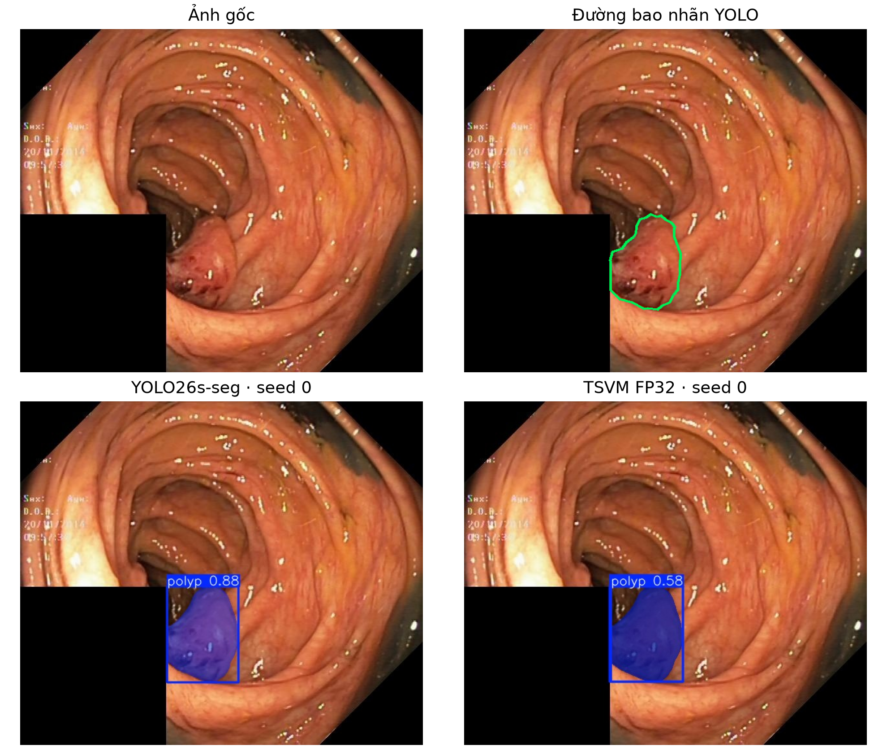
Hình 4.2 Ví dụ suy luận thực tế của hai checkpoint seed 0 và đường bao nhãn đối chiếu
Nguồn: nhóm thực hiện từ mã nguồn hoặc số liệu của đề tài.
Hình 4.2 dùng cùng ảnh và cùng checkpoint đã nạp vào dịch vụ. Confidence của hai mô hình khác nhau, nhưng không được dùng một ảnh để suy luận mô hình nào tốt hơn trên toàn bộ dữ liệu. Đường bao nhãn trong hình được dựng từ nhãn YOLO hiện có, không phải một lần gán nhãn y khoa mới. Các kiểm tra giao thức với mô hình giả lập được tách khỏi kiểm tra tải và suy luận với checkpoint thật.

4.7 VẬN HÀNH VÀ GIỚI HẠN ỨNG DỤNG
Để vận hành, khởi động dịch vụ AI trước, kiểm tra /health và /api/v1/models, sau đó chạy Spring Boot hoặc Flutter. Web cần cấu hình MongoDB và kho lưu ảnh; Mobile Direct AI chỉ cần kết nối được dịch vụ AI. Tham số đường dẫn checkpoint có thể thay bằng biến môi trường AI_BASELINE_MODEL_PATH và AI_VMAMBA_MODEL_PATH. Các thông tin đăng nhập cá nhân và mật khẩu không được đưa vào báo cáo hoặc bản mã chia sẻ.
Phần mềm là sản phẩm minh họa của đề tài. Kết quả cần được người dùng xem cùng ảnh gốc và bối cảnh nghiên cứu; mô hình chưa được đánh giá tiền cứu trên một quy trình khám bệnh. Việc kiểm tra API, Web hoặc Mobile thành công xác nhận hành vi phần mềm trong các ca kiểm thử, không chứng nhận khả năng sử dụng như thiết bị y tế.

4.8 TÓM TẮT CHƯƠNG
Chương này nối kết cấu hình thực nghiệm với dịch vụ suy luận và hai client của PolypVision. Việc chuyển sang checkpoint S và TSVM FP32 bao gồm cả tên định danh, mã kiến trúc, độ chính xác số và đường truyền ảnh. Các kết quả kiểm tra phần mềm được trình bày riêng với đánh giá chất lượng mô hình ở chương tiếp theo.

CHƯƠNG 5 THỬ NGHIỆM VÀ ĐÁNH GIÁ KẾT QUẢ

5.1 THIẾT KẾ SO SÁNH VÀ NGUỒN SỐ LIỆU

5.1.1 Đơn vị thực nghiệm
Phép so sánh chính gồm 20 cặp seed từ 0 đến 19, tức 40 lượt huấn luyện. Mọi lượt có 100 dòng epoch. Nhóm baseline nằm trong YOLOv26s-seg, còn nhóm đề xuất nằm riêng trong Kvasir_BG20_YOLO26s_seg_TSVM_FP32. Cùng chỉ số seed được ghép để phân tích chênh lệch giữa hai kiến trúc; epoch không được coi là 100 quan sát độc lập của hiệu năng cuối cùng.
Việc cố định dữ liệu và cấu hình làm giảm một số nguồn biến thiên, nhưng không bảo đảm hai mạng tiêu thụ chuỗi số ngẫu nhiên giống nhau vì cấu trúc và số tham số khác nhau. Hai mươi seed phản ánh độ nhạy với khởi tạo và tối ưu hóa trên cùng tập chia, không tương đương 20 lần lấy mẫu bệnh nhân hoặc 20 tập kiểm thử độc lập.

5.1.2 Quy tắc chọn epoch
Để nhất quán với bộ tổng hợp FP32 đã lưu, mỗi lượt được lấy tại epoch có metrics/mAP50-95(M) lớn nhất; các chỉ số còn lại lấy trên chính dòng đó. Nếu có nhiều epoch bằng nhau, chọn lần xuất hiện đầu tiên. Quy tắc này có tính chọn lọc theo tập kiểm định và tạo mức lạc quan so với một tập kiểm thử chưa dùng để chọn mô hình.
Ultralytics chọn best.pt theo fitness của box và mask, trong fork này là tổng hai thành phần mAP50–95. Đối chiếu lịch sử ghi nhận 16/40 lượt có epoch tối đa mask khác epoch tối đa fitness. Vì vậy, bảng kết quả chương này mô tả lịch sử huấn luyện tại mốc chọn theo mask; các checkpoint seed 0 trong ứng dụng có danh tính riêng và không được mặc nhiên gán mọi số của bảng tổng hợp.

5.1.3 Kiểm tra nhất quán
Số liệu được trích lại trực tiếp từ 40 results.csv và đối chiếu với raw_20seeds_extracted_metrics.csv. Trung bình, độ lệch chuẩn, paired t-test, Wilcoxon và khoảng tin cậy được tính lại; các giá trị tương ứng khớp bộ tổng hợp. Các args.yaml được so sánh trên những tham số ảnh hưởng đến huấn luyện. Quá trình này không chạy lại huấn luyện hoặc thay đổi những tệp kết quả gốc.

5.2 ĐỘ ĐO VÀ PHƯƠNG PHÁP THỐNG KÊ

5.2.1 Các độ đo phát hiện và mặt nạ
IoU đo phần giao chia phần hợp giữa vùng dự đoán và nhãn. Precision và Recall được tính theo các đối tượng dự đoán sau quy tắc ghép; AP tổng hợp đường cong precision–recall ở một ngưỡng IoU. mAP50 dùng ngưỡng 0,50, còn mAP50–95 lấy trung bình ở các ngưỡng từ 0,50 đến 0,95 với bước 0,05. Trong bài toán một lớp, phép trung bình theo lớp chỉ có lớp polyp.
IoU = |P ∩ G| / |P ∪ G| ; Dice = 2|P ∩ G| / (|P| + |G|)
Precision = TP/(TP + FP) ; Recall = TP/(TP + FN)
Các chỉ số có hậu tố M thuộc đánh giá mặt nạ, hậu tố B thuộc hộp bao. Dice và IoU theo điểm ảnh có thể được sử dụng trong các bài báo phân đoạn ngữ nghĩa, nhưng không được suy ra từ mAP hoặc từ Precision/Recall theo đối tượng. Bộ CSV thực nghiệm chính hiện không có Dice theo ảnh hoặc HD95 nên không điền các chỉ số đó bằng công thức thay thế.

5.2.2 So sánh ghép cặp và khoảng tin cậy
Với mỗi seed i, đặt dᵢ bằng chỉ số TSVM trừ baseline. Trung bình chênh lệch và khoảng tin cậy được tính trên 20 dᵢ. Báo cáo dùng độ lệch chuẩn mẫu với mẫu số n−1. Các khoảng tin cậy của chênh lệch dùng phân bố t với 19 bậc tự do; kiểm định hai phía lấy mức tham chiếu α bằng 0,05 [23].
dᵢ = TSVMᵢ − Baselineᵢ ; KTC₉₅% = d̄ ± t₀․₉₇₅,₁₉ · s_d/√20
Paired t-test kiểm tra giả thuyết trung bình chênh lệch bằng 0. Wilcoxon signed-rank là phân tích bổ sung theo thứ hạng của các chênh lệch [24]. Kiểm định dấu xét số seed TSVM cao hơn baseline. Mỗi phép kiểm trả lời một câu hỏi khác nhau; p-value không phải xác suất giả thuyết đúng và p lớn hơn 0,05 không chứng minh hai mô hình tương đương.
Mask mAP50–95 là độ đo chính. Các chỉ số còn lại được xem là bổ sung hoặc thăm dò. Khi xem đồng thời nhiều p-value, nguy cơ tìm thấy một kết quả nhỏ do ngẫu nhiên tăng lên. Báo cáo không lựa chọn riêng một kiểm định thuận lợi để tuyên bố ưu thế; kết quả về phương sai được diễn giải thận trọng cùng quy mô mẫu và việc dùng nhiều độ đo.

5.3 KẾT QUẢ TỔNG HỢP QUA 20 SEED
Bảng 5.1 Kết quả tại epoch tối đa mask mAP50 95 của mỗi lượt
Chỉ số | Baseline trung bình ± SD | TSVM FP32 trung bình ± SD | Δ
Mask mAP50–95 | 0,7189 ± 0,0118 | 0,7232 ± 0,0072 | 0,0043
Mask mAP50 | 0,9069 ± 0,0125 | 0,9083 ± 0,0086 | 0,0014
Mask Precision | 0,9041 ± 0,0287 | 0,9145 ± 0,0233 | 0,0104
Mask Recall | 0,8594 ± 0,0241 | 0,8590 ± 0,0179 | -0,0004
Box mAP50–95 | 0,7228 ± 0,0159 | 0,7273 ± 0,0134 | 0,0045
Box mAP50 | 0,9006 ± 0,0116 | 0,9014 ± 0,0083 | 0,0008
Box Precision | 0,9006 ± 0,0263 | 0,9067 ± 0,0238 | 0,0061
Box Recall | 0,8501 ± 0,0293 | 0,8522 ± 0,0145 | 0,0021
Val segmentation loss | 1,2663 ± 0,0843 | 1,2329 ± 0,0410 | -0,0334

Mask mAP50–95 tăng từ 0,718868 lên 0,723171, tức chênh 0,004303 trên thang 0–1, tương ứng 0,4303 điểm phần trăm. Độ lệch chuẩn giữa seed giảm từ 0,011768 xuống 0,007197, tương ứng giảm khoảng 38,85%. Hai con số mô tả hai mặt khác nhau: mức trung bình và biến thiên giữa các lượt, không phải cùng một bằng chứng.
Mask mAP50 tăng nhẹ 0,1385 điểm phần trăm. Mask Precision tăng khoảng 1,0356 điểm phần trăm trong khi Mask Recall giảm khoảng 0,0388 điểm phần trăm. Do đó, không thể mô tả tất cả chỉ số đều tăng. Val segmentation loss trung bình thấp hơn ở TSVM FP32, nhưng loss tại epoch chọn theo mAP không nhất thiết là loss nhỏ nhất của lượt đó.
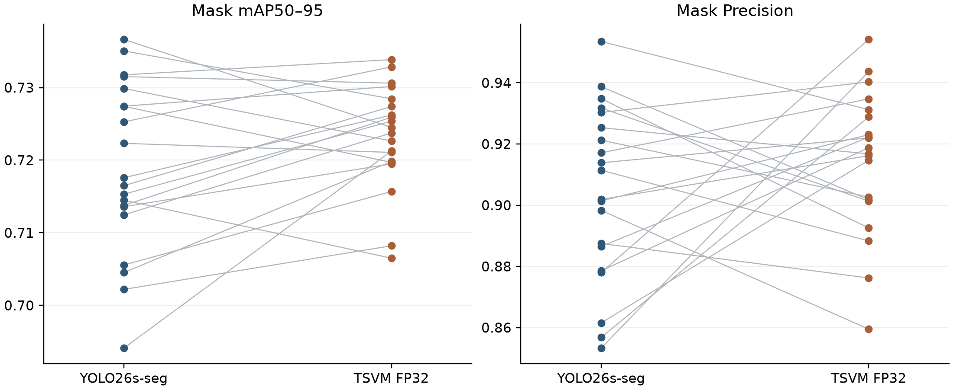
Hình 5.1 Kết quả ghép cặp của mask mAP50 95 và Precision trên 20 seed
Nguồn: nhóm thực hiện từ mã nguồn hoặc số liệu của đề tài.
Mỗi đường nối trong Hình 5.1 biểu diễn cùng một seed ở hai kiến trúc. Có cả đường tăng và đường giảm, cho thấy mức cải thiện phụ thuộc lượt khởi tạo. Việc hiển thị từng cặp giúp tránh che lấp các trường hợp TSVM thấp hơn baseline khi chỉ nhìn cột trung bình.

5.4 BẰNG CHỨNG THỐNG KÊ VÀ ĐỘ ỔN ĐỊNH
Bảng 5.2 Khoảng tin cậy và kiểm định ghép cặp hai phía
Chỉ số | KTC 95% của Δ | p t-test | p Wilcoxon
Mask mAP50–95 | [-0,0002; 0,0088] | 0,0614 | 0,0696
Mask mAP50 | [-0,0053; 0,0080] | 0,6675 | 0,8124
Mask Precision | [-0,0086; 0,0293] | 0,2662 | 0,4980
Mask Recall | [-0,0126; 0,0119] | 0,9479 | 0,9256
Box mAP50–95 | [-0,0031; 0,0121] | 0,2275 | 0,1054
Box Recall | [-0,0128; 0,0170] | 0,7709 | 0,9563
Val segmentation loss | [-0,0807; 0,0138] | 0,1552 | 0,1769

Với độ đo chính, paired t-test cho p = 0,0614 và Wilcoxon cho p = 0,0696. Khoảng tin cậy 95% của chênh lệch là [−0,000228; 0,008834], chứa 0. Vì vậy, dữ liệu hiện tại cho thấy xu hướng tăng trung bình nhưng chưa đủ bằng chứng ở ngưỡng 0,05 để kết luận TSVM có trung bình mask mAP50–95 cao hơn baseline.
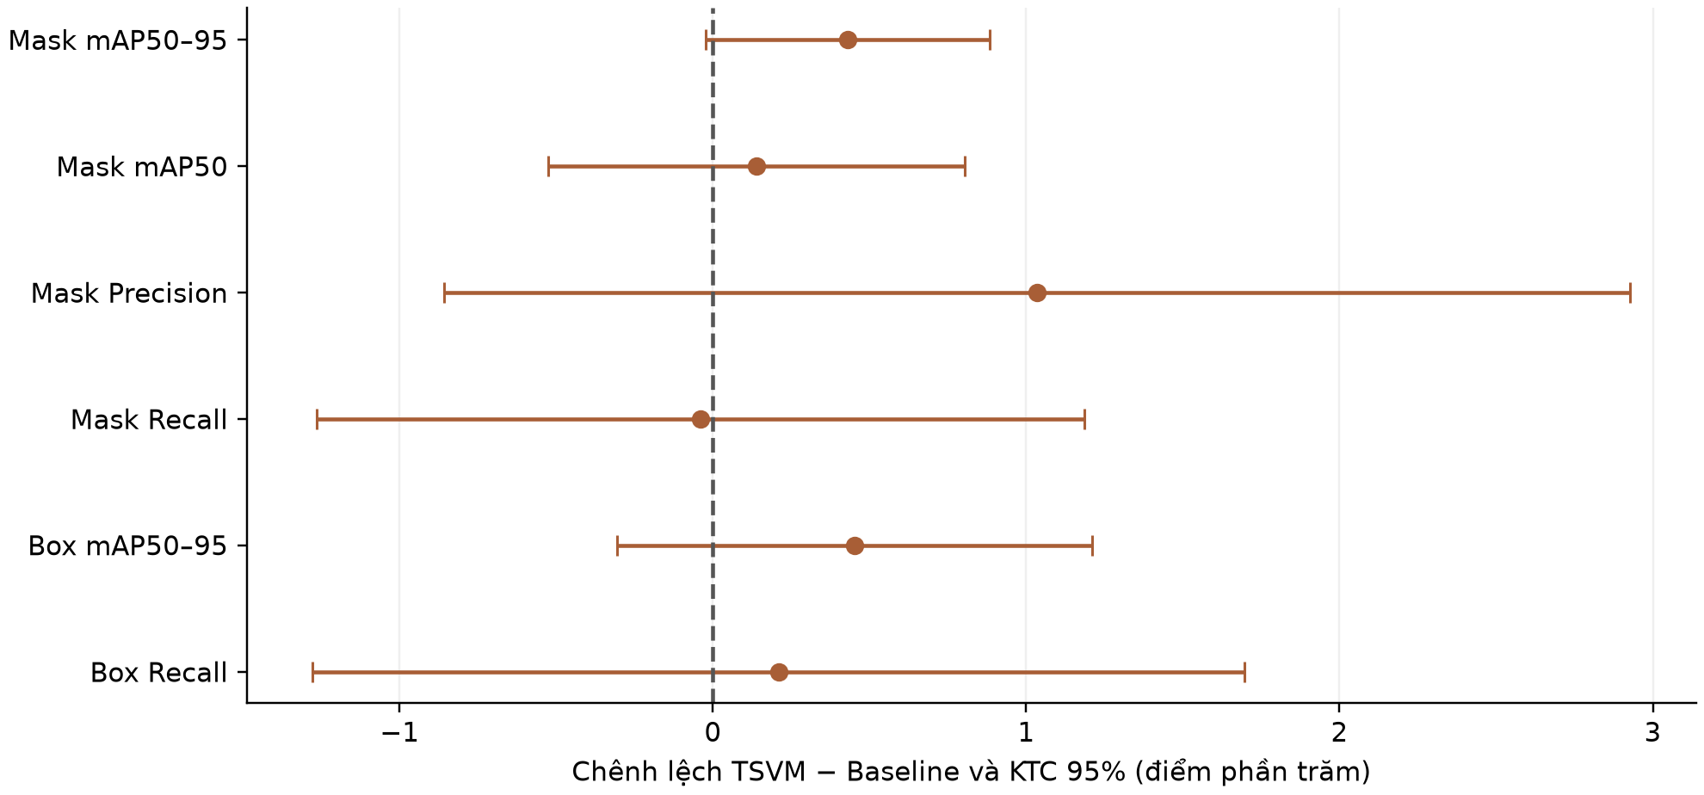
Hình 5.2 Chênh lệch và khoảng tin cậy 95 phần trăm của các chỉ số
Nguồn: nhóm thực hiện từ mã nguồn hoặc số liệu của đề tài.
Các khoảng trong Hình 5.2 cùng giao đường 0 đối với các chỉ số thể hiện. Phần dương của khoảng thể hiện những mức tăng phù hợp với số liệu; phần âm thể hiện những mức giảm vẫn chưa bị loại trừ. Khoảng tin cậy giúp đọc cả độ lớn và độ bất định, thay vì chỉ phân loại theo một p-value.
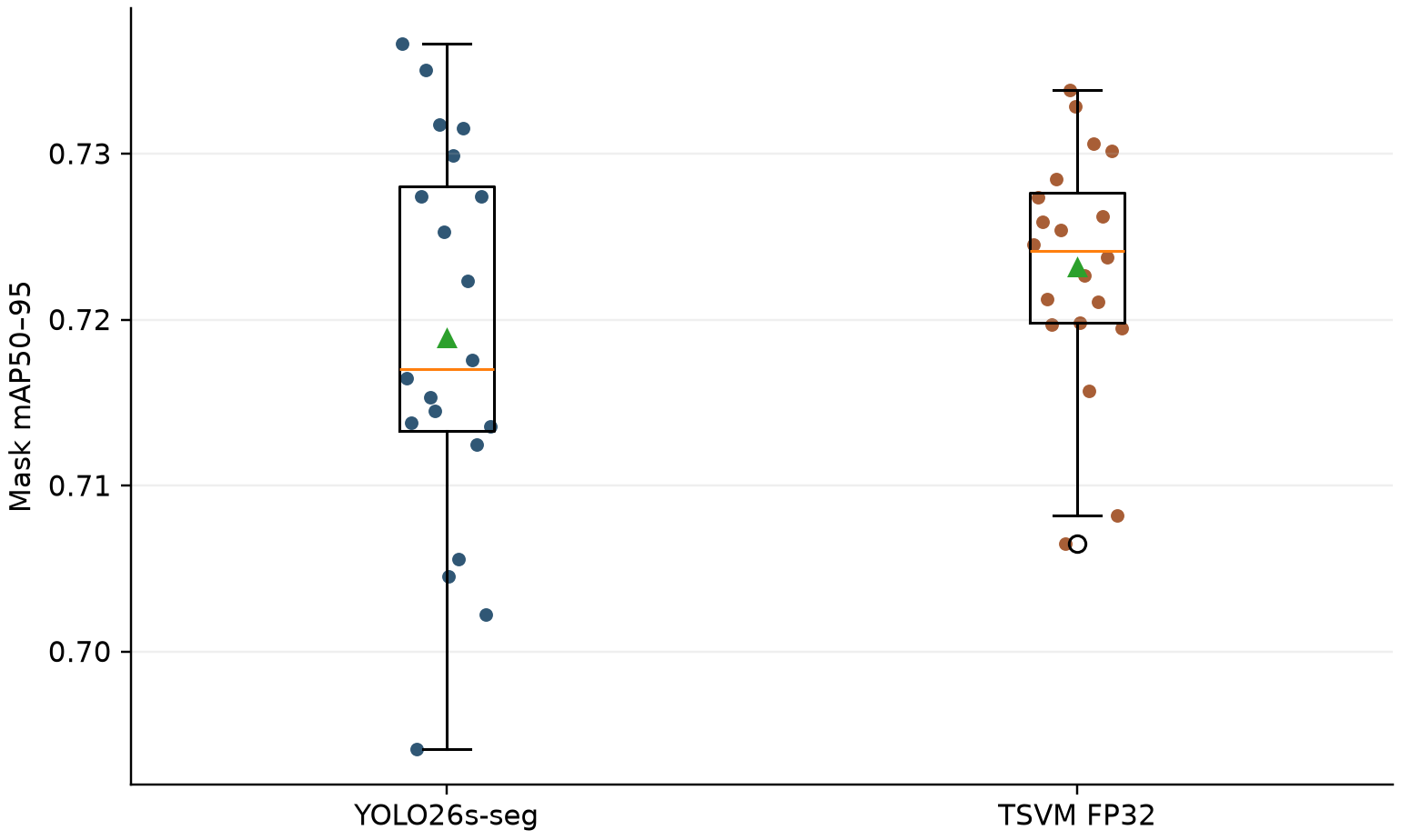
Hình 5.3 Phân bố mask mAP50 95 giữa các seed
Nguồn: nhóm thực hiện từ mã nguồn hoặc số liệu của đề tài.
TSVM cao hơn baseline ở 13/20 seed, baseline cao hơn ở 7/20 seed; kiểm định dấu hai phía cho p = 0,2632. Số lượt thắng 65% là thống kê mô tả của 20 cặp, chưa phải xác suất tổng quát rằng TSVM sẽ thắng trong một lần huấn luyện tương lai. Giá trị nhỏ nhất của TSVM cao hơn baseline trong tập seed đang quan sát, nhưng baseline có giá trị cực đại cao hơn TSVM.
Kiểm định Levene theo trung vị đối với mask mAP50–95 cho p khoảng 0,0257. Kết quả này hỗ trợ thăm dò về khác biệt phân tán, nhưng các nhóm có ghép seed và có nhiều kiểm định bổ sung. Báo cáo ưu tiên mô tả độ lệch chuẩn quan sát được, không khẳng định đã chứng minh một quy luật ổn định cho mọi dữ liệu hoặc cấu hình.

5.5 KẾT QUẢ TỪNG SEED VÀ DIỄN BIẾN HUẤN LUYỆN
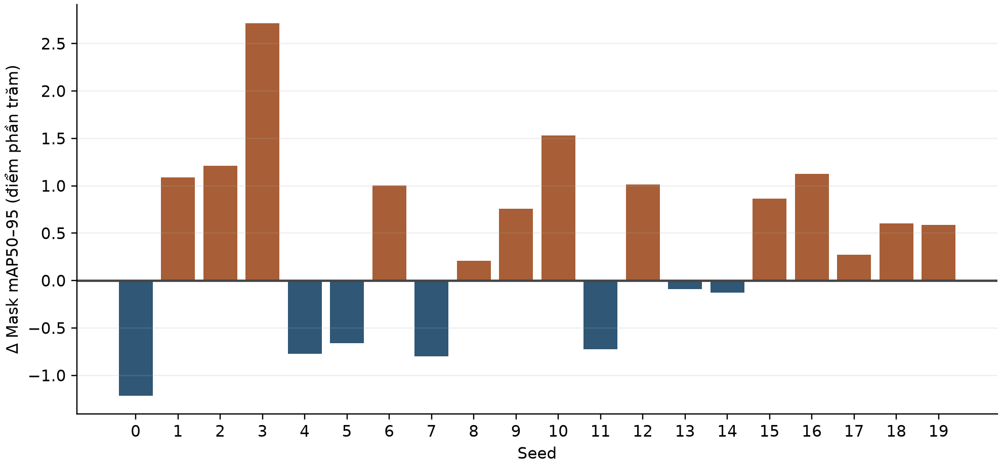
Hình 5.4 Chênh lệch mask mAP50 95 của từng cặp seed
Nguồn: nhóm thực hiện từ mã nguồn hoặc số liệu của đề tài.
Bảng 5.3 Kết quả mask mAP50 95 và epoch theo từng seed
Seed | Epoch B | Epoch T | Baseline | TSVM FP32 | Δ
0 | 89 | 88 | 0,73663 | 0,72451 | -0,01212
1 | 98 | 98 | 0,71649 | 0,72739 | 0,01090
2 | 100 | 83 | 0,71377 | 0,72591 | 0,01214
3 | 61 | 89 | 0,69411 | 0,72126 | 0,02715
4 | 99 | 97 | 0,72741 | 0,71970 | -0,00771
5 | 94 | 90 | 0,73505 | 0,72845 | -0,00660
6 | 81 | 95 | 0,71531 | 0,72537 | 0,01006
7 | 71 | 88 | 0,71449 | 0,70650 | -0,00799
8 | 96 | 93 | 0,73175 | 0,73385 | 0,00210
9 | 84 | 96 | 0,72528 | 0,73285 | 0,00757
10 | 82 | 100 | 0,70452 | 0,71982 | 0,01530
11 | 99 | 87 | 0,72987 | 0,72264 | -0,00723
12 | 87 | 89 | 0,70556 | 0,71569 | 0,01013
13 | 97 | 99 | 0,73151 | 0,73061 | -0,00090
14 | 74 | 96 | 0,72232 | 0,72107 | -0,00125
15 | 80 | 84 | 0,71758 | 0,72621 | 0,00863
16 | 96 | 93 | 0,71248 | 0,72374 | 0,01126
17 | 73 | 100 | 0,72744 | 0,73015 | 0,00271
18 | 94 | 47 | 0,70220 | 0,70821 | 0,00601
19 | 71 | 91 | 0,71359 | 0,71949 | 0,00590

Các seed cùng chạy trên một tập chia nên sự khác biệt trong Hình 5.4 chủ yếu phản ánh tối ưu hóa và cách các kiến trúc phản ứng với chuỗi ngẫu nhiên. Không thể dùng bảng này để suy ra khoảng tin cậy theo bệnh nhân. Muốn đánh giá tính tổng quát, cần tập kiểm thử bên ngoài hoặc cách chia theo bệnh nhân bên cạnh việc lặp seed.
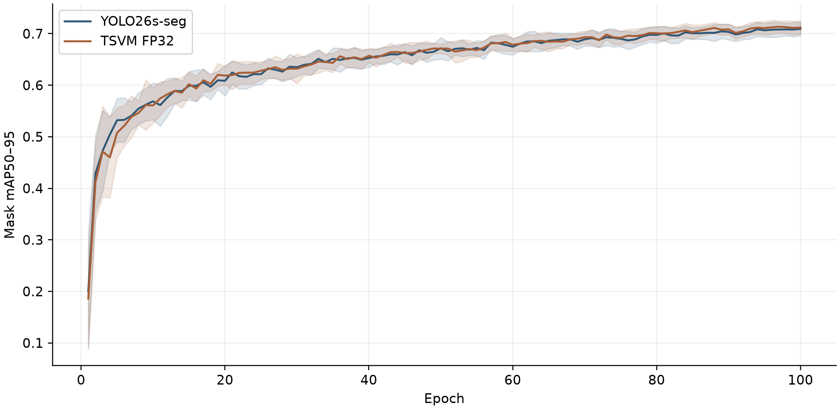
Hình 5.5 Trung bình và độ lệch chuẩn mask mAP50 95 theo epoch
Nguồn: nhóm thực hiện từ mã nguồn hoặc số liệu của đề tài.
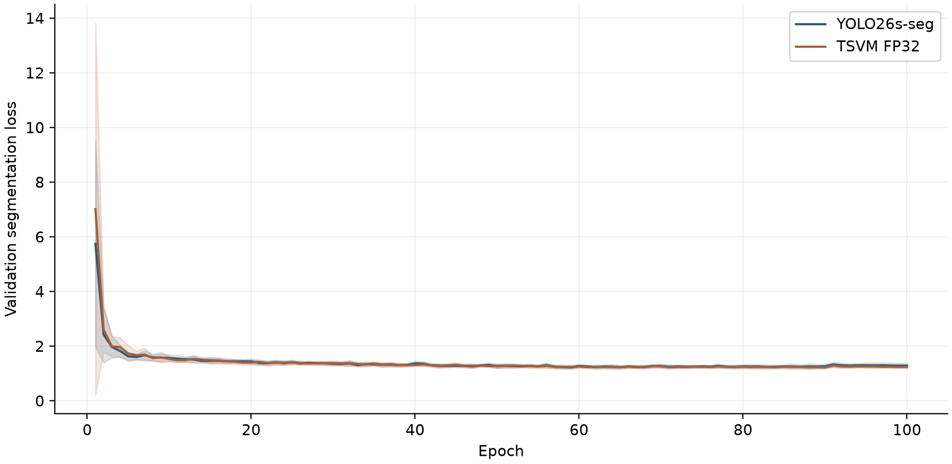
Hình 5.6 Trung bình và độ lệch chuẩn mất mát phân đoạn kiểm định theo epoch
Nguồn: nhóm thực hiện từ mã nguồn hoặc số liệu của đề tài.
Vùng tô trong hai hình là trung bình cộng trừ một độ lệch chuẩn giữa 20 seed ở từng epoch, không phải khoảng tin cậy của mô hình tốt nhất. Chỉ số và loss có thể dao động ở cuối huấn luyện; epoch chọn tốt nhất trung bình của TSVM muộn hơn baseline không tự chứng minh mô hình hội tụ nhanh hơn. Tương tự, độ rộng vùng min–max ở từng epoch và độ lệch chuẩn của chỉ số cuối là hai phép mô tả khác nhau.

5.6 MA TRẬN NHẦM LẪN VÀ NHẬN XÉT ĐỊNH TÍNH
Bộ tổng hợp có các giá trị TP, FP và FN được đọc từ hình ma trận nhầm lẫn theo đối tượng. Chúng được tạo ở một cấu hình đánh giá và ngưỡng confidence cụ thể; không đồng nhất với điểm Precision/Recall được chọn từ đường cong AP hoặc với từng dòng epoch tối đa mask. Vì vậy, phần này dùng chúng như số liệu bổ sung và ghi rõ nguồn, không tái tạo mAP từ ma trận đó.
Bảng 5.4 Thống kê bổ sung từ ma trận phát hiện theo đối tượng
Mô hình | TP | FP | FN
Baseline | 110,55 ± 2,95 | 16,45 ± 3,43 | 16,45 ± 2,95
TSVM FP32 | 110,65 ± 1,87 | 15,75 ± 3,02 | 16,35 ± 1,87

Ô TN trong ma trận Ultralytics không được tích lũy theo cách đếm ảnh nền đúng. Cột TN_reconstructed trong bộ tổng hợp tính bằng 40 trừ số FP; phép tính đó không hợp lệ vì FP là số đối tượng dự đoán sai và có thể xuất hiện cả trên ảnh có polyp. Một ảnh có thể có nhiều FP. Do đó, báo cáo không tính specificity, accuracy hai lớp hoặc tỷ lệ ảnh nền báo động giả từ cột này.
Ảnh minh họa ở Chương 4 cho thấy khả năng nạp và trả mặt nạ của hai checkpoint, nhưng không được dùng như một bộ đánh giá định tính đã chọn mẫu đầy đủ. Một nghiên cứu về biên cần chọn ca trước khi xem kết quả, nêu tiêu chí ca khó, sử dụng cùng ảnh và checkpoint, rồi đo thêm Boundary F1 hoặc HD95. Những nội dung đó được đưa vào kế hoạch mở rộng thay vì mô tả như đã hoàn thành.

5.7 CHI PHÍ MÔ HÌNH VÀ KHẢ NĂNG TRIỂN KHAI
Hai checkpoint ứng dụng có lần lượt 11.434.463 và 12.254.688 tham số, tương ứng tăng 820.225 tham số, khoảng 7,17%. Số tham số được đếm trực tiếp sau nạp mô hình và không đổi chỉ vì chọn FP32 thay FP16. Kích thước tệp TSVM FP32 lớn hơn còn do số byte biểu diễn mỗi tham số và cấu trúc checkpoint, nên cần tách riêng dung lượng khỏi số tham số.
Bảng 5.5 Quy mô hai checkpoint được tích hợp vào ứng dụng
Đại lượng | YOLO26s seg | TSVM FP32
Số tham số | 11.434.463 | 12.254.688
Dung lượng tệp best.pt MiB | 22,27 | 47,37
Seed minh họa | 0 | 0
Kiểu suy luận | Float32 | Float32
Benchmark FPS hoặc GPU mới | Chưa thực hiện | Chưa thực hiện

Thư mục benchmark cũ có số đo CPU và kích thước checkpoint TSVM khoảng 23,86 MB, thuộc giai đoạn không lưu FP32. Những kết quả đó không được gán cho bản TSVM FP32 mới. Các lần suy luận minh họa hiện có cũng không có warmup và lặp đủ nhiều để làm benchmark. Vì vậy báo cáo chưa đưa ra kết luận FPS, GFLOPs, VRAM hoặc độ trễ GPU cho cặp checkpoint FP32.
Một phép đo hiệu năng tiếp theo cần xác định CPU/GPU, số luồng, batch, kích thước đầu vào, warmup, số lần lặp, đồng bộ CUDA, phiên bản thư viện và phạm vi đo. Có thể báo cáo median cùng p95 và tách thời gian predict khỏi thời gian toàn trình API. Cấu hình FP32 phải được duy trì giống khi sử dụng mô hình cải tiến trong ứng dụng.

5.8 ĐỐI CHIẾU KẾT QUẢ CÔNG BỐ TRONG TÀI LIỆU
Bảng 5.6 Kết quả tham khảo do tác giả công bố trên Kvasir SEG
Nguồn và mô hình | Dice | IoU | Giao thức tóm tắt
Polyp-Mamba [17], Bảng 1 | 0,940 | 0,881 | 900 Kvasir + 550 ClinicDB train; ảnh 224
Topo-VM-UNetV2 [18], Bảng I | 0,9195 | 0,8654 | 900 Kvasir + 550 ClinicDB train; ảnh 256
CSG-Mamba [19], Bảng 1 | 0,9220 | 0,8677 | 800/100/100 Kvasir; 3 seed; ảnh 256

Ghi chú: Polyp-Mamba lấy số ở bản PDF hội nghị, không trộn với biến thể độ phân giải khác trong phần phản hồi tác giả. Các kết quả này không cùng giao thức với BG20.
Các kết quả trong Bảng 5.6 là số do tác giả bài báo công bố, không phải thực nghiệm chạy lại của đề tài. Mỗi nguồn sử dụng cách chia dữ liệu, kích thước ảnh và mô hình khác nhau. Chỉ số Dice/IoU theo điểm ảnh không cùng định nghĩa với mask mAP50–95 theo đối tượng, nên bảng cung cấp bối cảnh nghiên cứu và không tạo bảng xếp hạng trực tiếp giữa TSVM của đề tài và các phương pháp đó.
Để có đối chiếu định lượng trực tiếp, cần lấy cùng dữ liệu và cách chia, giữ nguyên ground truth, quy định cách hợp nhất các instance mask thành mặt nạ semantic, nêu xử lý ảnh rỗng và tính các độ đo giống nhau. Khi bổ sung ảnh nền, không được để số lượng điểm ảnh nền lớn làm chỉ số accuracy che lấp chất lượng vùng polyp.

5.9 HẠN CHẾ VÀ NGUY CƠ ẢNH HƯỞNG ĐỘ TIN CẬY
Tập kiểm định đã được dùng để chọn epoch nên kết quả có thể lạc quan. Không có tập test độc lập hoặc định danh bệnh nhân làm hạn chế đánh giá khả năng khái quát. Nguồn âm normal-cecum chưa bao phủ mọi mô lành và các lớp tổn thương khác. Việc chia sẻ cùng seed không bảo đảm mọi biến ngẫu nhiên tương ứng giữa hai mạng.
Chưa có ablation đủ seed để tách vai trò SS2D, shape và guidance. Chưa có Dice/IoU theo điểm ảnh, HD95 hay lỗi topology được tính lại trên cùng checkpoint. Số liệu TP/FP/FN từ hình có thêm giới hạn của việc trích xuất và khác ngưỡng đánh giá. Kết quả 20 seed theo lịch sử train cần phân biệt với một đợt đánh giá lại toàn bộ best.pt sau lưu FP32.
Các giới hạn này không làm mất giá trị của việc triển khai và kiểm tra kiến trúc, nhưng xác định mức độ kết luận phù hợp. Kết quả hiện hỗ trợ khả năng triển khai kỹ thuật và xu hướng tăng mask mAP cùng độ phân tán nhỏ hơn; chưa hỗ trợ tuyên bố vượt trội có ý nghĩa thống kê, bảo toàn topology hoặc hiệu quả lâm sàng.

5.10 TÓM TẮT CHƯƠNG
Trên 20 cặp seed, TSVM FP32 có mask mAP50–95 trung bình cao hơn 0,4303 điểm phần trăm và độ lệch chuẩn giữa seed nhỏ hơn baseline. Khoảng tin cậy chênh lệch vẫn chứa 0, phù hợp với p-value chưa đạt ngưỡng 0,05. Phân tích đã tách lịch sử huấn luyện, checkpoint ứng dụng, số liệu ma trận nhầm lẫn và kết quả bài báo để tránh so sánh không cùng điều kiện.

KẾT LUẬN VÀ HƯỚNG PHÁT TRIỂN

KẾT QUẢ ĐẠT ĐƯỢC
Đề tài đã xây dựng khối C2TSVMamba thay C2PSA ở tầng 10 của YOLO26s-seg và trình bày luồng tính toán giữa SS2D bốn hướng với nhánh hình dạng đa tỉ lệ, có hướng. Bộ BG20 được tổ chức đúng định dạng instance segmentation, sử dụng nhãn rỗng cho mẫu âm. Phần mô tả tiền xử lý được đối chiếu với tài liệu chuyên biệt, mã chuyển nhãn và cấu hình tăng cường dữ liệu.
Thực nghiệm chính gồm 40 lượt, mỗi lượt 100 epoch; số liệu và thống kê được trích lại nhất quán cho 20 cặp seed. Mask mAP50–95 tăng từ 0,718868 ± 0,011768 lên 0,723171 ± 0,007197. Tuy nhiên, paired t-test p = 0,0614 và khoảng tin cậy chứa 0 nên chưa kết luận ưu thế trung bình ở mức 0,05. Đây là kết quả cần được báo cáo cùng mức độ bất định, thay vì chỉ nêu một tỷ lệ tăng.
PolypVision đã được chuyển từ hai mô hình Nano của giai đoạn trước sang cặp checkpoint YOLO26s-seg và TSVM FP32. Dịch vụ đăng ký đúng module tùy biến, giữ suy luận float32 và truyền ảnh đúng quy ước RGB. Kết quả nạp và dự đoán trên ảnh minh họa xác nhận đường tích hợp kỹ thuật, trong khi các kiểm thử API và client xác nhận các hành vi phần mềm tương ứng.

GIỚI HẠN CỦA KẾT LUẬN
Nghiên cứu chưa có tập test ngoài, ablation đầy đủ hoặc bằng chứng topology tường minh. Bộ chỉ số hiện có thiên về phát hiện từng đối tượng, nên chưa trả lời hoàn chỉnh câu hỏi về độ bám biên theo điểm ảnh. Ứng dụng phục vụ minh họa, chưa được đánh giá trong quy trình lâm sàng. Việc duy trì FP32 là điều kiện bảo toàn checkpoint và không tự chứng minh một cải tiến kiến trúc về độ chính xác.

HƯỚNG PHÁT TRIỂN
Ưu tiên đầu tiên là đánh giá lại cùng một tập kiểm định từ các checkpoint đã lưu, dùng chính xác tiêu chí chọn best.pt và lưu kết quả dạng JSON/CSV. Tiếp theo là đánh giá trên tập ngoài như ClinicDB, ColonDB và ETIS theo một giao thức thống nhất, đồng thời bổ sung các nhóm ảnh âm đa dạng hơn. Những phép đo này cần hoàn tất trước khi đưa ra kết luận về khái quát hóa.
Về phương pháp, cần chạy bốn chế độ ablation với ngân sách seed phù hợp, bổ sung độ đo biên và lỗi liên thông. Nếu tiếp tục dùng thuật ngữ topology-aware như một đóng góp chính, cần kiểm chứng bằng Betti errors hoặc phương pháp topology phù hợp. Về triển khai, có thể nghiên cứu chuẩn hóa đầu ra SS2D và kernel quét hiệu quả hơn; mọi tối ưu precision phải được kiểm tra lại trên checkpoint và chất lượng phân đoạn.
Về ứng dụng, hướng mở rộng gồm ghi metadata checkpoint trong từng bản ghi, tạo báo cáo so sánh có thể truy vết, và kiểm thử toàn trình với môi trường triển khai được cố định. Video, tải đồng thời và thời gian đáp ứng cần benchmark riêng. Các chức năng này là kế hoạch phát triển, không được cộng vào những kết quả đã hoàn thành của thực nghiệm ảnh tĩnh.

TÀI LIỆU THAM KHẢO
[1] D. Jha và cộng sự, “Kvasir-SEG: A Segmented Polyp Dataset,” MMM, 2020, tr. 451–462. DOI: 10.1007/978-3-030-37734-2_37. https://arxiv.org/abs/1911.07069
[2] K. Pogorelov và cộng sự, “Kvasir: A Multi-Class Image Dataset for Computer Aided Gastrointestinal Disease Detection,” MMSys, 2017, tr. 164–169. DOI: 10.1145/3083187.3083212. https://datasets.simula.no/kvasir/
[3] D. Jha, “Kvasir-SEG Data: Polyp segmentation & detection,” Kaggle. https://www.kaggle.com/datasets/debeshjha1/kvasirseg. Truy cập 15/10/2026.
[4] Ultralytics, “Instance Segmentation Datasets Overview.” https://docs.ultralytics.com/datasets/segment/. Truy cập 15/10/2026.
[5] G. Bradski, “The OpenCV Library,” Dr. Dobb’s Journal of Software Tools, 2000.
[6] N. Otsu, “A Threshold Selection Method from Gray-Level Histograms,” IEEE Transactions on Systems, Man, and Cybernetics, 9(1), 1979, tr. 62–66. DOI: 10.1109/TSMC.1979.4310076.
[7] R. C. Gonzalez và R. E. Woods, Digital Image Processing, ấn bản 4. Pearson, 2018.
[8] S. Suzuki và K. Abe, “Topological Structural Analysis of Digitized Binary Images by Border Following,” Computer Vision, Graphics, and Image Processing, 30(1), 1985, tr. 32–46. DOI: 10.1016/0734-189X(85)90016-7.
[9] D. H. Douglas và T. K. Peucker, “Algorithms for the Reduction of the Number of Points Required to Represent a Digitized Line or its Caricature,” Cartographica, 10(2), 1973, tr. 112–122. DOI: 10.3138/FM57-6770-U75U-7727.
[10] A. Bochkovskiy, C.-Y. Wang và H.-Y. M. Liao, “YOLOv4: Optimal Speed and Accuracy of Object Detection,” 2020. https://arxiv.org/abs/2004.10934
[11] Ultralytics, “Data Augmentation using Ultralytics YOLO.” https://docs.ultralytics.com/guides/yolo-data-augmentation/. Truy cập 15/10/2026.
[12] O. Ronneberger, P. Fischer và T. Brox, “U-Net: Convolutional Networks for Biomedical Image Segmentation,” MICCAI, 2015. https://arxiv.org/abs/1505.04597
[13] D.-P. Fan và cộng sự, “PraNet: Parallel Reverse Attention Network for Polyp Segmentation,” MICCAI, 2020. https://arxiv.org/abs/2006.11392
[14] A. Gu và T. Dao, “Mamba: Linear-Time Sequence Modeling with Selective State Spaces,” 2023. https://arxiv.org/abs/2312.00752
[15] Y. Liu và cộng sự, “VMamba: Visual State Space Model,” NeurIPS, 2024. https://arxiv.org/abs/2401.10166
[16] Ultralytics, “Ultralytics YOLO26” và mã cấu hình Segment26 của fork 8.4.127 sử dụng trong đề tài. https://docs.ultralytics.com/models/yolo26/. Truy cập 15/10/2026.
[17] Z. Xu và cộng sự, “Polyp-Mamba: Polyp Segmentation with Visual Mamba,” MICCAI, 2024. DOI: 10.1007/978-3-031-72111-3_48. https://papers.miccai.org/miccai-2024/paper/0697_paper.pdf
[18] D. Adame và cộng sự, “Topo-VM-UNetV2: Encoding Topology into Vision Mamba UNet for Polyp Segmentation,” arXiv preprint, 2025. https://arxiv.org/abs/2505.06210
[19] Y. Wang, J. Wu, J. Song và S. Ren, “CSG-Mamba: A Convolutional Scoring Gating Vision State Space Network for Endoscopic Polyp Segmentation,” arXiv preprint, 2026. https://arxiv.org/abs/2608.14146
[20] S.-W. Chan và cộng sự, “MambaPSA: A Mamba-based Replacement for C2PSA in YOLO26,” arXiv preprint, 2026. https://arxiv.org/abs/2607.12681
[21] T. K. Dutta, S. Majhi, D. R. Nayak và D. Jha, “Mamba Guided Boundary Prior Matters: A New Perspective for Generalized Polyp Segmentation,” 2025. https://arxiv.org/abs/2507.01509
[22] I. Loshchilov và F. Hutter, “Decoupled Weight Decay Regularization,” ICLR, 2019. https://arxiv.org/abs/1711.05101
[23] SciPy, “scipy.stats.ttest_rel.” https://docs.scipy.org/doc/scipy/reference/generated/scipy.stats.ttest_rel.html. Truy cập 15/10/2026.
[24] SciPy, “scipy.stats.wilcoxon.” https://docs.scipy.org/doc/scipy/reference/generated/scipy.stats.wilcoxon.html. Truy cập 15/10/2026.

PHỤ LỤC A NGUỒN SỐ LIỆU VÀ QUY TẮC TÁI LẬP
Các đường dẫn dưới đây được tính tương đối từ thư mục archive để tránh phụ thuộc máy cá nhân. Hai nhóm chính chỉ lấy seed 0–19. Không thay thế thư mục TSVM_FP32 bằng nhóm TSVM không có hậu tố FP32.
Mã cơ bản: ultralytics/.
Mã cải tiến: ultralytics_Topology-Shape-aware_VMamba_FP32/.
YAML đề xuất: cfg/models/26/yolo26-seg-TopologyShapeVMamba.yaml trong mã cải tiến.
Kết quả cơ bản: Ket_Qua_V2/KetQua_Nen/YOLOv26s-seg/.
Kết quả đề xuất: Ket_Qua_V2/KetQua_Nen/Kvasir_BG20_YOLO26s_seg_TSVM_FP32/.
Tổng hợp chính: Ket_Qua_V2/KQ_Nen_DX_20seed_FP32/.
Notebook: Cell Kaggle/kvasir-yolo26s-seg.ipynb và kvasir-yolo26s-seg-topology-shape-awar.ipynb.
Tiền xử lý: Stracth/Du_Lieu/convert_kvasir_to_yolo_seg.py và Bao_cao/Tien_Xu_Ly_Du_Lieu.docx.
Thuật toán trích xuất: đọc results.csv, chuẩn hóa tên cột, chọn dòng đầu tiên đạt max metrics/mAP50-95(M), lấy các chỉ số khác trên cùng dòng, ghép hai kiến trúc theo seed và tính độ lệch chuẩn mẫu. best.pt không được tái định nghĩa bằng quy tắc max-mask này.

PHỤ LỤC B ĐỐI CHIẾU EPOCH VÀ CHECKPOINT
Bảng B.1 Epoch chọn theo mask và theo fitness của 40 lượt
Mô hình | Seed | Max mask | Max fitness
Baseline | 0 | 89 | 89
Baseline | 1 | 98 | 98
Baseline | 2 | 100 | 100
Baseline | 3 | 61 | 100
Baseline | 4 | 99 | 100
Baseline | 5 | 94 | 94
Baseline | 6 | 81 | 98
Baseline | 7 | 71 | 62
Baseline | 8 | 96 | 96
Baseline | 9 | 84 | 84
Baseline | 10 | 82 | 81
Baseline | 11 | 99 | 99
Baseline | 12 | 87 | 87
Baseline | 13 | 97 | 94
Baseline | 14 | 74 | 88
Baseline | 15 | 80 | 80
Baseline | 16 | 96 | 96
Baseline | 17 | 73 | 73
Baseline | 18 | 94 | 84
Baseline | 19 | 71 | 71
TSVM FP32 | 0 | 88 | 88
TSVM FP32 | 1 | 98 | 98
TSVM FP32 | 2 | 83 | 83
TSVM FP32 | 3 | 89 | 89
TSVM FP32 | 4 | 97 | 97
TSVM FP32 | 5 | 90 | 90
TSVM FP32 | 6 | 95 | 98
TSVM FP32 | 7 | 88 | 70
TSVM FP32 | 8 | 93 | 99
TSVM FP32 | 9 | 96 | 100
TSVM FP32 | 10 | 100 | 100
TSVM FP32 | 11 | 87 | 87
TSVM FP32 | 12 | 89 | 88
TSVM FP32 | 13 | 99 | 100
TSVM FP32 | 14 | 96 | 96
TSVM FP32 | 15 | 84 | 81
TSVM FP32 | 16 | 93 | 93
TSVM FP32 | 17 | 100 | 100
TSVM FP32 | 18 | 47 | 47
TSVM FP32 | 19 | 91 | 90

PHỤ LỤC C CẤU HÌNH VÀ KIỂM TRA ỨNG DỤNG
Ứng dụng nằm tại DeepLearning/Ung_Dung/polypweb. Thư mục polypweb/ai-service là FastAPI, polypweb là Spring Boot và app_polyp là Flutter. Tệp models/experiment_manifest.json trong dịch vụ AI xác định checkpoint mặc định của từng model key.
YOLO26s-seg; seed 0; yolo26s-seg-best.pt
SHA-256: 61ebd02851f5a12921ab10f64ade433c745f87aac91fd41a310cd00c7d2a3906
YOLO26s-TSVM-FP32-seg; seed 0; yolo26s-tsvm-fp32-best.pt
SHA-256: b0578c7612e1e48cc490ef71eca5f025fb1eeb5a02c1fe6cb7e869d639e2c7a8
Để chạy dịch vụ AI, kích hoạt môi trường đã cài đúng dependencies, vào polypweb/ai-service và dùng python -m uvicorn main:app --host 127.0.0.1 --port 8000. Kiểm tra /health và /api/v1/models trước khi gửi ảnh. Với điện thoại thật, cấu hình host và AI_BASE_URL theo địa chỉ mạng truy cập được; không mặc định localhost của điện thoại là máy chủ.
Web được khởi chạy bằng Maven Wrapper trong thư mục polypweb sau khi cấu hình MongoDB và kho lưu ảnh. Mobile chạy trong app_polyp với flutter run --dart-define=AI_BASE_URL=http://địa_chỉ_máy_chủ:8000. Không đưa tài khoản, mật khẩu, khóa hoặc ảnh cá nhân vào tài liệu chia sẻ.
Để đổi checkpoint, dùng AI_BASELINE_MODEL_PATH và AI_VMAMBA_MODEL_PATH, đồng thời kiểm tra model key, kiến trúc C2TSVMamba, nhãn polyp, kiểu float32 và mã băm. Không nạp checkpoint Nano cũ dưới nhãn TSVM FP32 mới.

PHỤ LỤC D KẾ HOẠCH THỰC NGHIỆM BỔ SUNG
Bảng D.1 Các phép kiểm cần bổ sung trước khi mở rộng kết luận
Hạng mục | Thiết kế cần thực hiện | Đầu ra
Đánh giá checkpoint | Validate best.pt trên cùng dữ liệu và cấu hình | JSON/CSV gắn SHA-256
Ablation | Bốn mode, cùng seed và pretrained policy | Mean SD và Δ ghép cặp
Độ đo điểm ảnh | Quy định hợp nhất instance và ảnh rỗng | Dice IoU Boundary F1 HD95
Topology | Định nghĩa lỗi liên thông và lỗ | Betti error hoặc phép đo phù hợp
Tập ngoài | Không fine-tune trên tập test | ClinicDB ColonDB ETIS
Ảnh nền | Âm tính đa nguồn và cấp ảnh | False-alarm rate theo ảnh
Tốc độ | Cố định thiết bị, warmup và lặp | Median p95 FPS và phạm vi đo

Các hạng mục trên là kế hoạch kiểm chứng, không phải các kết quả đã được cộng vào báo cáo hiện tại. Thứ tự ưu tiên là xác nhận checkpoint, đánh giá ngoài, phân tích ablation rồi mới tối ưu triển khai.

